**Устройства генерирования и канализации субмиллиметровых волн**

**СОДЕРЖАНИЕ**

Введение

1. Ламповые и полупроводниковые генераторные приборы субмиллиметрового диапазона

1.1 Лампы обратной волны (ЛОВ)

1.2 Плазменные приборы

1.3 Полупроводниковые генераторы

2. Резонансные системы субмиллиметрового диапазона

3. Канализация энергии в субмиллиметровом диапазоне

3.1 Металлические волноводы

3.1.1 Одноволновые металлические волноводы

3.1.2 Металлические волноводы увеличенных сечений

3.2 Диэлектрические волноводы

3.3 Квазиоптическая линия, образованная передающей и приемной апертурами

3.4 Линзовые и зеркальные лучевые волноводы

4. Элементы трактов субмиллиметрового диапазона

4.1 Направленные ответвители

4.2 Аттенюаторы

4.3 Модуляторы

5. Элементы трактов субмиллиметрового диапазона

5.1 Измерение частоты и длины волны

5.1.1 Волномеры с объемными резонаторами

5.1.2 Резонансные волномеры с плоскими оптическими зеркалами

5.1.3 Резонансные волномеры с выпуклыми зеркалами

5.1.4 Гетеродинные частотомеры

5.1.5 Интерференционный метод измерения длины волны

5.1.6 Дифракционный метод измерения длины волны

5.2 Измерение мощности

5.2.1 Калориметрические измерения

5.2.2 Тепловые измерители проходящей мощности

5.2.3 Пондеромоторные измерители мощности

5.2.4 Болометрические измерители мощности

5.2.5 Пироэлектрические измерители мощности

6. Распространение и применение радиотехнических систем миллиметрового и субмиллиметрового диапазонов волн

6.1 Характеристики распространения

6.2 Эффект поверхности рассеяния объектов

6.3 Военные и гражданские применения

Заключение

Список использованных источников

**Введение**

Проблема генерирования колебаний в субмиллиметровом диапазоне радиоволн является одной из наиболее трудных проблем современной радиотехники.

В последние годы успешно разрабатываются маломощные генераторы миллиметрового и субмиллиметрового диапазонов. Но задача генерирования мощных высокостабильных колебаний в диапазоне 300—3000 ГГц практически пока не решена. Большинство методов генерирования колебаний большой мощности в указанном диапазоне исследовано лишь теоретически, а их экспериментальная проверка проводилась на миллиметровых волнах, что затрудняет в ряде случаев окончательную оценку их перспективности.

Следует особо подчеркнуть, что существующие генераторы субмиллиметровых волн, например ЛОВ, квантовые генераторы (лазеры) и другие, являются принципиально источниками монохроматических колебаний.

Под воздействием различных факторов спектральная линия современных генераторов субмиллиметровых волн уширяется, однако ширина этой спектральной линии значительно уже, чем спектр некогерентных источников. С помощью специальных мер ширина спектральной линии когерентных источников может быть значительно сужена. В этом случае говорят о стабилизации частоты когерентных генераторов. Таким образом, с проблемой генерации тесно связана проблема стабилизации частоты. Очевидно, в первую очередь представляют интерес исследования, направленные на повышение стабильности частоты существующих генераторов. Поэтому ниже рассматриваются вопросы стабилизации частоты генераторов типа ламп обратной волны и лазеров.

В настоящей работе на основе литературных источников дано общее представление о методике и способах проникновения в область субмиллиметровых волн, кратко освещены направления изысканий принципиально возможных способов генерирования субмиллиметровых волн. Теория рассматриваемых генераторов не приводится. Излагаются лишь основные принципы работы, а так же рассмотрены наиболее перспективные области применения и распространение радиотехнических систем миллиметрового и субмиллиметрового диапазонов волн.

**1. Ламповые и полупроводниковые генераторные приборы субмиллиметрового диапазона**

Задача создания генераторов субмиллиметровых волн решалась путем моделирования электровакуумных приборов СВЧ диапазона. Успехи, достигнутые при моделировании СВЧ приборов, в значительной степени определялись улучшением технологии изготовления электронных пушек и замедляющих структур (ЗС).

Естественно, по мере увеличения частоты возникают специфические трудности, ограничивающие генерируемые мощности и типы моделируемых приборов. В настоящее время из широко распространенных приборов СВЧ субмиллиметровые волны генерируют только лампы обратной волны типа О и клистроны.

Определенный интерес представляет возможность вместо обычной замедляющей структуры использовать плазменный волновод и на этой основе разработать плазменные усилители и генераторы.

**1.1 Лампы обратной волны (ЛОВ)**

Разработка ЛОВ для субмиллиметровых волн основывалась на методе масштабного копирования. Однако полное масштабное копирование невозможно, так как в субмиллиметровом диапазоне этому препятствуют трудность создания чрезвычайно больших плотностей тока в электронном пучке, сложность изготовления замедляющих систем, обеспечивающих высокие электрические характеристики и хороший отвод тепла.

С повышением частоты необходимо увеличивать плотность мощности пучка, что связано как с возрастанием омических потерь, так и с сокращением эффективно взаимодействующей с электромагнитным полем площади поперечного сечения пучка. При пропорциональном моделировании, как известно, площадь поперечного сечения электронного пучка уменьшается пропорционально квадрату длины волны.

Большое сжатие пучка обеспечивает его малый диаметр и большую плотность без перегрузки катода.

Однако для фокусировки сильно сжатого пучка требуется большая величина магнитного поля. Магнитное поле возрастает приблизительно пропорционально частоте. Весьма критичной становится точность центровки электродов и сопряжения пушки с ЗС. Угловая точность в субмиллиметровом диапазоне должна быть выше 1˚.

Задача создания электронных пушек для ЛОВ субмиллиметрового диапазона является весьма сложной. В опытах с одной из пушек самый малый диаметр пучка составлял 0,06 мм при 85%-ной фокусировке. Плотность тока превышала 1000 А/см2 при напряженности магнитного поля 8000 э.

Параметры электронных пушек в значительной мере определяют частотный предел ламп. По мере их совершенствования будут повышаться генерируемые частоты и энергетические характеристики ламп.

Замедляющие системы, таким образом, должны иметь по возможности большие геометрические размеры периодической структуры, обладать хорошим теплоотводом и быть простыми в изготовлении, т. е. для рассматриваемого диапазона перспективными являются замедляющие системы простой формы с наибольшим шагом периодической структуры. Этим требованиям наилучшим образом удовлетворяют различные варианты периодической структуры типа гребенки. Основные достоинства таких замедляющих систем: простота изготовления, малые омические потери, так как пучок обычно взаимодействует с первой пространственной гармоникой. Сопротивление связи мало (порядка Ома). Благодаря тому, что основание такой системы массивное, допускаются большие мощности рассеивания.

В связи с большими рассеиваемыми мощностями в современных субмиллиметровых ЛОВ, как правило, применяют водяное охлаждение.

М.Б. Голант и А.А.Негирев нашли оптимальные формы теплорассеивающих поверхностей в субмиллиметровых ЛОВ, что позволило разрешить проблему теплоотвода при разработке отечественных приборов.

Замедляющие структуры для ламп субмиллиметрового диапазона изготовляются методом фрезерования, штамповки, фототравления, фотоосаждения, резания ультразвуком и электронным лучом. Качество технологии в большой степени определяет параметры приборов.

Для нормальной работы прибора необходимо, чтобы период между двумя пролетами электронов был примерно кратен периоду генерируемых колебаний. Номера использующихся пространственных гармоник здесь очень высоки. В таких приборах можно снизить пусковые токи по сравнению с обычными ЛОВ, имеющими такую же длину замедляющей системы, и при этом получить к. п. д. примерно такой же, как у обычных ЛОВ малой мощности с малыми потерями в замедляющей системе.

Таким образом, сочетание резонанса в замедляющей системе и резонанса электронного пучка может способствовать использованию ЛОВ на более коротких волнах субмиллиметрового диапазона.

Приборы характеризуются многоэлектродной конструкцией, сравнительно высокими напряжениями питания и большими магнитными полями. До длин волн = 0,6 мм используются фокусирующие системы с постоянными магнитами, а в более коротковолновых лампах применены электромагниты. Отдельные экземпляры этих приборов на волнах 0,9 мм генерировали колебания мощностью около 100 мВт, а на волнах 0,9—0,6 мм – мощностью несколько десятков милливатт. Разрабатываются ЛОВ для генерирования волн длиной до 0,345 мм.

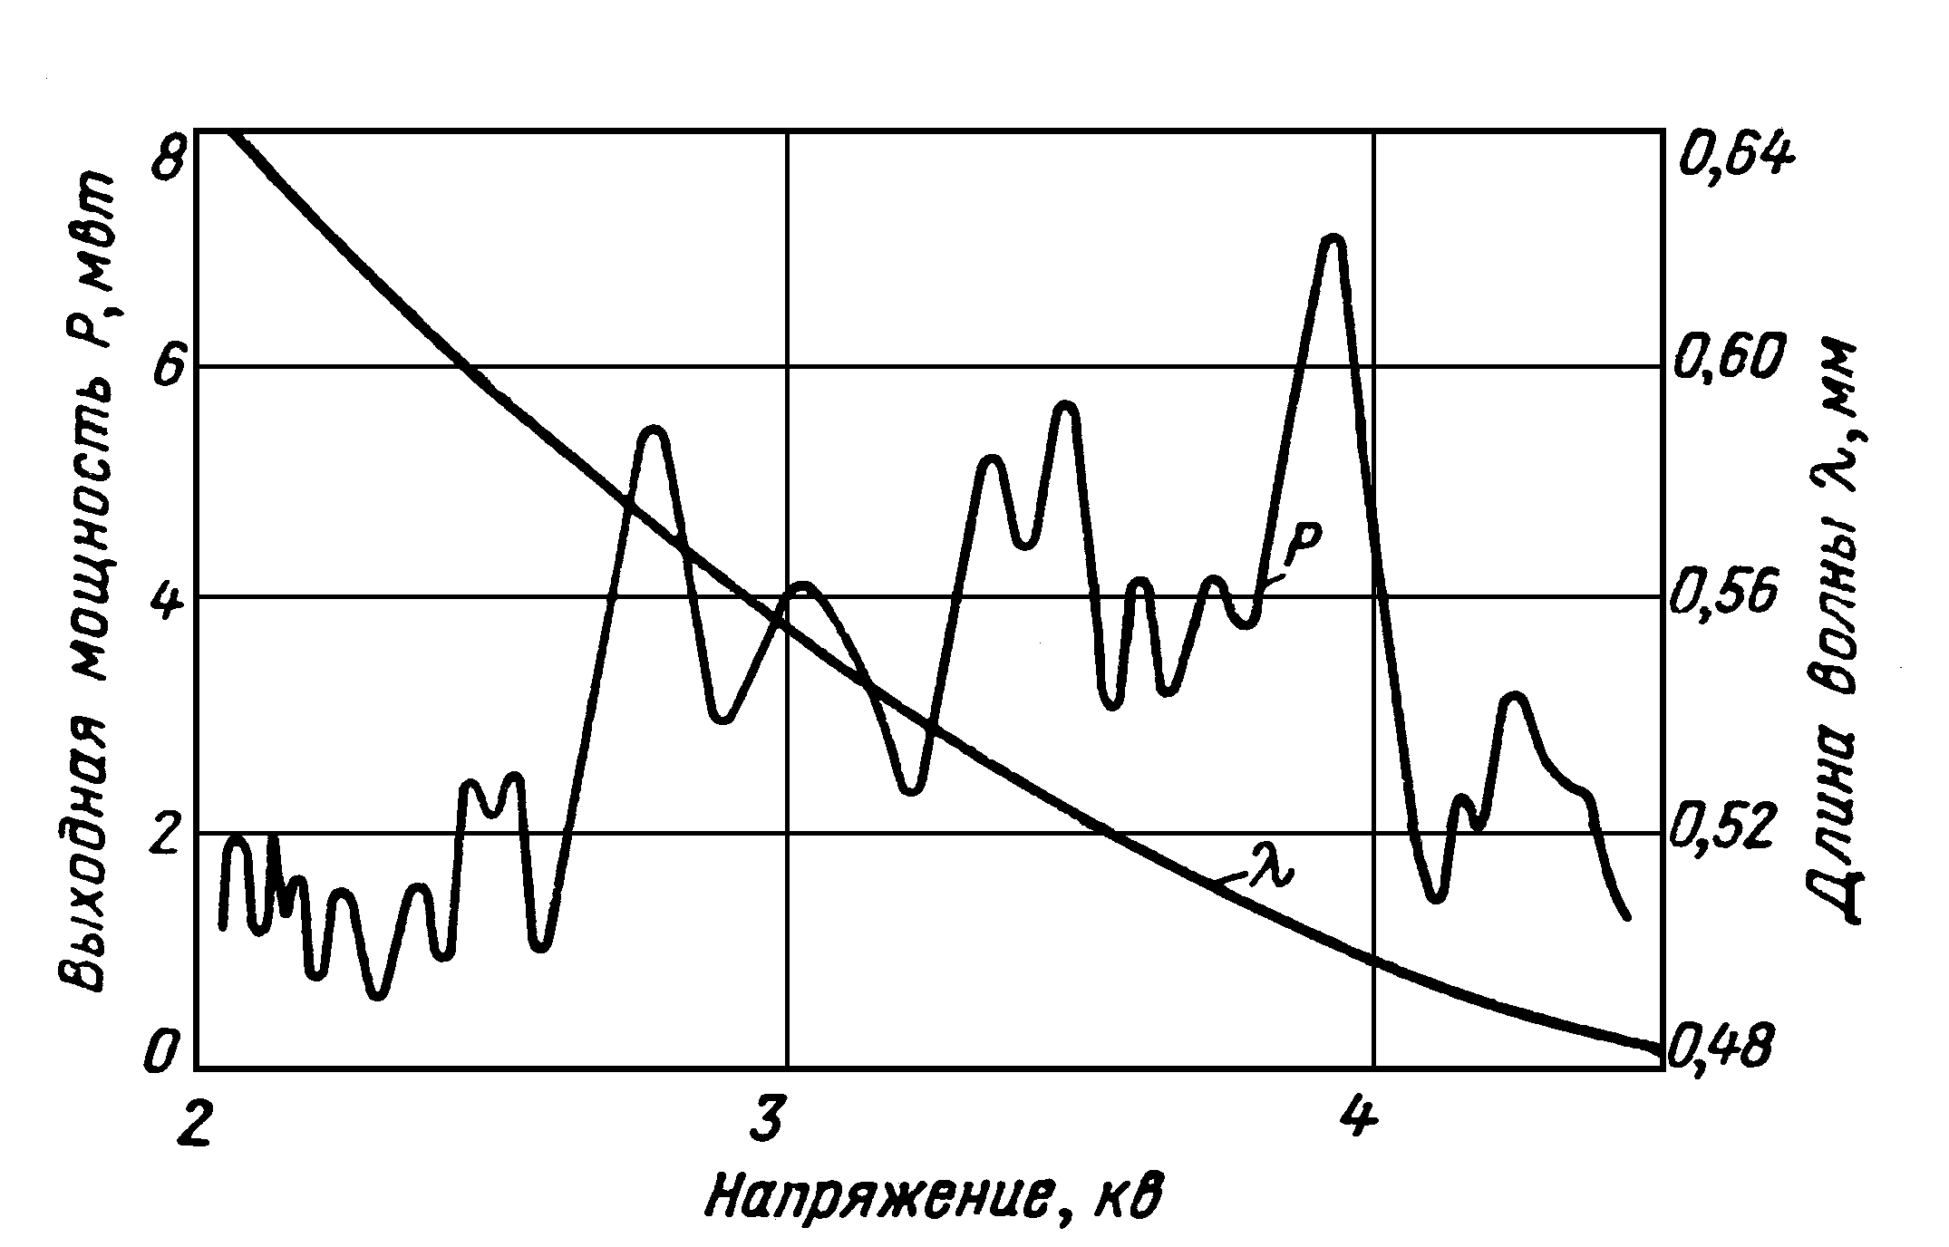

Рис. 1.1 Зависимость выходной мощности ЛОВ-1 и длины генерируемой волны от напряжения коллектора

Советскими учеными под руководством М. Б. Голанта разработаны генераторы типа ЛОВ, предназначенные для работы на волнах вплоть до 0,296 мм.

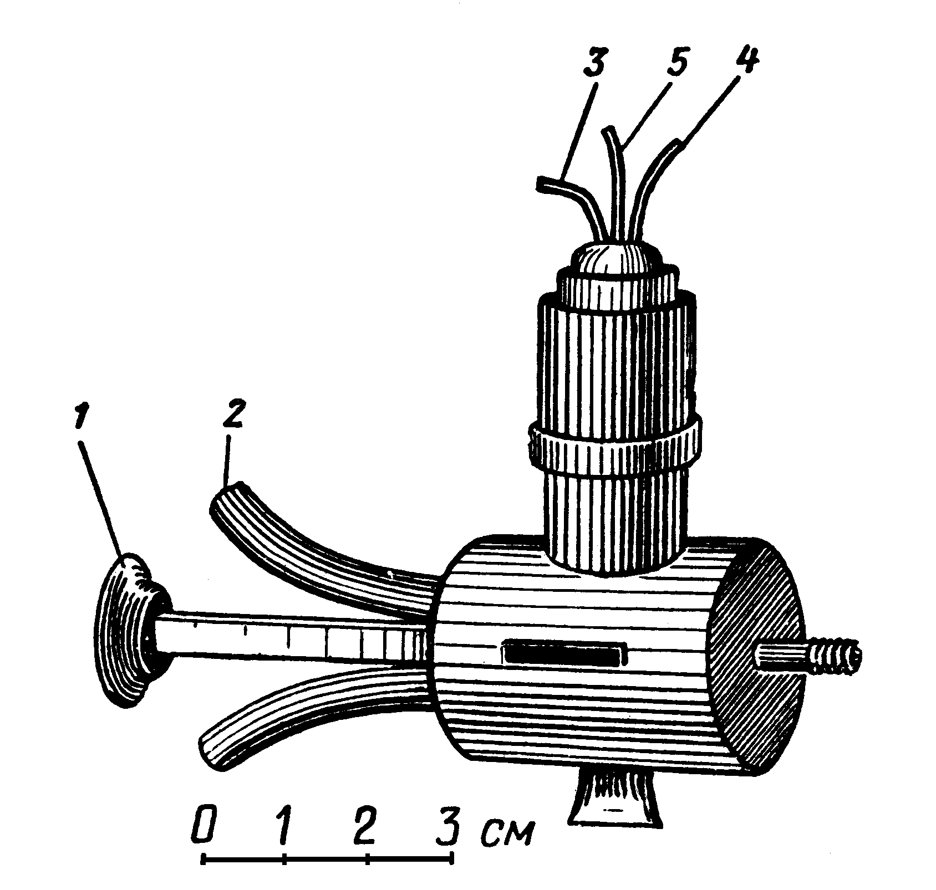

Рис. 1.2 Внешний вид приборов ЛОВ-1 и ЛОВ-0,5

1 – фланец; 2 – штуцер водяного охлаждения; 3, 4 – выводы накала и катода; 5 – геттер.

На графике рис. 1. показана зависимость выходной мощности и длины генерируемой волны от напряжения на замедляющей системе для одного из экземпляров прибора ЛОВ-1.

Электровакуумные приборы субмиллиметровых волн требуют для своей работы сильных магнитных полей, поэтому они выпускаются непакетированными. Для уменьшения потерь вывод энергии осуществляется через волновод с увеличенным сечением. Для генерирования колебаний в диапазоне 0,5 мм разработаны также резонансные ЛОВ, работающие в ряде дискретных областей.

Крутизна перестройки резонансных ЛОВ в 5 - 6 раз меньше, вследствие чего стабильность частоты подобных ЛОВ несколько выше; зоны плавной перестройки лежат в пределах сотен мегагерц.

Все существующие приборы требуют водяного охлаждения. Отечественные приборы обладают достаточно высокой надежностью и удобны в эксплуатации.

По принципу действия к ЛОВ близок предложенный Ф.С. Русиным и Г.Д. Богомоловым прибор типа О, названный ими оротроном, который, как показали исследования, может генерировать субмиллиметровые волны.

В оротроне эффективность взаимодействия электронов с СВЧ полем повышена благодаря использованию резонансной системы.

Под руководством А.Я. Усикова его сотрудниками М.Д. Трутнем и Т.Я. Левиным разработаны импульсные генераторы и генераторы непрерывного действия типов О и М с повышенной средней мощностью, работающие в милли- метровом и в значительной части субмиллиметрового диапазона. Рост мощности достигнут вследствие значительного увеличения объема области взаимодействий.

**1.2 Плазменные приборы**

Ряд исследователей высказывал предположение, что для генерирования и усиления субмиллиметровых волн вместо обычной замедляющей системы ЛОВ может быть применен плазменный волновод.

В изучение приборов, использующих электронно-ионную плазму, большой вклад внесли советские ученые В.Л. Гинзбург, Л.Д. Ландау, Г.А. Бернашевский, З.С. Чернов и др.

Расчеты показывают, что мощность колебаний плазменных субмиллиметровых генераторов и усилителей может достигать десятков ватт. В электроннолучевом плазменном приборе в отличие от ЛОВ высокочастотное поле не ослабевает по мере приближения к центру пучка. Участие всего пучка в процессе взаимодействия с полем плазменных колебаний обеспечивает более высокий к. п. д. и позволяет повысить выходную мощность за счет увеличения диаметра пучка. Однако при реализации таких устройств встречается ряд весьма серьезных затруднений, Из-за столкновения электронного пучка с ионами и нейтральными атомами энергия пучка рассеивается в плазме, появляются шумы. Этот эффект ограничивает рабочую частоту и требует увеличения степени ионизации плазмы.

Для увеличения рабочей частоты необходимо преодолеть две серьезные трудности:

1) получить плазму чрезвычайно высокой плотности (1014 — 1016 ион/см3) при ионизации больше 50%; чем плотнее плазма, тем выше должен быть процент ионизации;

2) найти эффективный способ ввода и вывода энергии.

Возможно, последнюю трудность удастся преодолеть путем использования таких явлений, как распространение поверхностных волн вдоль плазменного столба и волн в плазме, помещенной в магнитное поле.

**1.3 Полупроводниковые генераторы**

Трудности, возникающие при разработке полупроводниковых СВЧ генераторов и электровакуумных, одни и те же: мелкоструктурность элементов, сложность отвода тепла. Создание полупроводниковых приборов осложняется еще худшей теплопроводностью и меньшей допустимой рабочей температурой полупроводниковых материалов.

Несмотря на это, разработаны приборы на туннельных и лавинно-пролетных диодах, которые генерируют колебания небольшой мощности в миллиметровом диапазоне длин волн. Указанные ограничения делают невозможной работу классических полупроводниковых генераторов в субмиллиметровом диапазоне. В этом диапазоне могут использоваться умножители на полупроводниковых диодах и, очевидно, импульсные генераторы на лавинно-пролетных диодах (ЛПД). Были получены колебания на частоте = 340 ГГц с помощью генератора на ЛПД, работающего в импульсном режиме при больших импульсных токах. Можно предположить, что для работы в субмиллиметровом диапазоне могут быть созданы генераторы на туннельно-пролетных диодах.



Исследования последних лет указывают на большую перспективность использования объемных эффектов для генерации СВЧ колебаний. Первым таким эффектом, позволившим создать генераторы близкого к миллиметровому диапазона, явился эффект Ганна.

Применение так называемого режима ограничения накопления пространственного заряда (ОНПЗ) в диодах из арсенида галлия, предложенного Дж. Коуплендом, позволяет надеяться на создание высокоэффективных генераторов субмиллиметрового диапазона мощностью в несколько ватт.

Природа возникновения отрицательного дифференциального сопротивления в диоде из арсенида галлия, работающего в режиме ОНПЗ, та же, что и для режима, открытого Ганном.

В диоде Ганна отрицательная проводимость существует только в узкой области (домене) арсенида галлия с повышенной напряженностью поля, который дрейфует от отрицательного к положительному электроду. Область сильного поля разрушает большую часть отрицательной проводимости, и энергию в нагрузку отдает только часть электронов объема полупроводника. Частота в генераторе Ганна определяется длиной образца.

Режим ОНПЗ не связан с эффектом времени пролета, и частота генератора зависит в первую очередь от частоты настройки внешнего резонатора. Имеется возможность увеличить размеры прибора. При этом почти весь объем материала диода будет обладать отрицательной проводимостью. Вследствие этого мощность генераторов на диодах в режиме ОНПЗ увеличится на 4 - 6 порядков. Способ ограничения накопления пространственного заряда (режим ОНПЗ) основан на следующих явлениях.

Нарастание и спад (рассасывание) пространственного заряда происходят за конечное время, которое обратно пропорционально степени легирования материала полупроводника или концентрации носителей. Время нарастания пространственного заряда при величине поля, превышающей критический уровень возникновения отрицательной проводимости 3000 В/см, значительно больше, чем время спада (рассасывания), которое происходит, когда напряженность поля становится ниже критической. Таким образом, изменяя напряженность поля в диоде до уровня ниже критического на время, составляющее малую часть периода колебаний, можно осуществить рассасывание пространственного заряда, накопленного во время работы при напряженности, обеспечивающей появление отрицательного сопротивления.

Арсенидогаллиевый диод работает в режиме ОНПЗ, если выполняется условие

2*10142*1015 шс/см3 (1.1)



Следовательно, необходимо обеспечить весьма узкий интервал допустимых уровней концентрации примесей в материале диода.

Вторым условием установления режима ОНПЗ является высокий импеданс внешних по отношению к диоду резонансных цепей, обеспечивающих получение больших амплитуд колебаний на диоде. При этом необходимо, чтобы напряженность поля, приложенного к диоду, в 3 - 4 раза превышала значение напряженности поля, которому соответствует эффект Ганна. Достаточно высокие значения добротности могут быть получены установлением слабой связи резонатора с нагрузкой в момент возникновения колебаний; после этого нагрузку резонатора, выходную мощность и к. п. д. можно заметно увеличить. Отрезок линии передачи между резонатором и нагрузкой может обеспечить задержку момента нагружения резонатора.

Поскольку рабочая частота генератора в режиме ОНПЗ не зависит от толщины образца, можно увеличить длину и объем образца в несколько раз. При этом возрастает и приложенное напряжение. Так как мощность пропорциональна квадрату приложенного напряжения, то появляется возможность значительного повышения выходной мощности. Диод, работающий в режиме ОНПЗ, может быть сконструирован для работы при любом напряжении от 25 до 500 В.

Увеличению выходной мощности диодов с ОНПЗ препятствуют в основном трудности обеспечения хорошего теплоотвода и поддержания постоянной напряженности электрического поля по всей длине диода.

Кроме задач, связанных с разработкой самих диодов, стоят также задачи создания специальных конструкций генераторов, в особенности для субмиллиметровых волн, где найдут применение открытые резонаторы.

Примером тому может послужить генератор субмиллиметрового диапазона, в котором используются объемные эффекты в арсениде галлия. Основой генератора служит пластина арсенида галлия длиной 3 мм, шириной 1 мм и толщиной 0,5 мм с концентрацией носителей 1,2*1016 см-3. На концах пластины создаются оловянные омические контакты. На одной стороне пластины в середине ее вырезана канавка шириной 1 мм и глубиной 0,15 мм. На дне канавки нанесена пленка титаната бария, на которую напылен слой проводника. С другой стороны пластины нанесены пленки из титаната бария, на которых напылен слой проводящего материала. Емкостный электрод в канавке соединен с одним из омических контактов.

К крайним выходным электродам на другой стороне пластины подсоединен отрезок замкнутого накоротко коаксиального кабеля. При подаче на контакты импульсов длительностью 60 нсек с амплитудой 80—100 В возникали колебания, частота которых зависела от длины отрезка кабеля и изменялась в больших пределах. В частности, наблюдались колебания с частотой 380 Ггц. По мнению разработчиков, этот эффект не связан с режимом ОНПЗ. Предполагается, что колебания вызывает слой нейтрализуемого объемного заряда. В момент приложения напряжения к омическим контактам начинает образовываться и распространяться объемный заряд. Однако развитию этого процесса препятствует сильное поле, создаваемое управляющим электродом, что обеспечивает отрицательное сопротивление всего объема материала.

**2. Резонансные системы субмиллиметрового диапазона**

Резонаторы являются важнейшими элементами целого ряда генераторных и измерительных устройств миллиметрового и субмиллиметрового диапазонов. В длинноволновой части миллиметрового диапазона в качестве резонансных систем еще используются обычные объемные резонаторы. Однако по мере укорочения рабочей длины волны размеры объемных резонаторов, в которых может существовать один вид колебаний, существенно уменьшаются. Это вызывает снижение добротности вследствие возрастания отношения площади поверхности стенок резонатора к его объему. Кроме того, малые линейные размеры налагают очень жесткие требования на точность изготовления резонатора, которая практически не может быть достигнута.

Особенности резонансных систем субмиллиметрового диапазона

Повышение добротности резонатора путем увеличения объема приводит к сгущению спектра резонансных частот, резонансные кривые отдельных видов колебаний перекрываются и резонатор теряет селективные свойства.

В устройствах миллиметрового и субмиллиметрового диапазонов и в оптических квантовых генераторах (ОКГ) был применен оптический резонатор, являющийся аналогом известного в оптике интерферометра Фабри-Перо (ИФП). Это наряду с дальнейшим развитием теории таких резонаторов позволило преодолеть затруднения, возникшие при разработке приборов субмиллиметрового диапазона.

Первоначально в миллиметровом диапазоне был создан открытый резонатор с плоскими полупрозрачными зеркалами для работы с отраженным сигналом, несколько позднее Колшоу разработал открытый резонатор проходного типа, обладающий значительно лучшими характеристиками. Последний прибор представлял собой систему из двух многослойных зеркал, расположенных параллельно друг другу, расстояние между которыми изменялось в широких пределах. Было показано, что с помощью подобного устройства можно определять малые потери в диэлектриках и производить точные измерения длины волны. Добротность оптического резонатора превышала 50 000, что близко к значению добротности лучших образцов объемных резонаторов. Улучшение качества зеркал позволило применить проходной оптический резонатор для таких точных измерений, как, например, измерение скорости распространения электромагнитных волн в вакууме.

Успешное использование А.М. Прохоровым, А. Шавловым и Ч. Таунсом открытых резонаторов для удлинения времени взаимодействия электромагнитной волны с рабочим веществом в квантовом генераторе заинтересовала многих исследователей, которые занялись разработкой теории ИФП с учетом явлений дифракции, существенно влияющей на работу прибора даже в оптической области спектра. В начале 60-х годов появились работы Фокса и Ли, в которых задача определения распределения полей, спектра резонансных частот и радиационных потерь, обусловливающих совместно с джоулевыми потерями ненагруженную добротность резонатора, сводилась к решению однородного интегрального уравнения Фредгольма второго рода. Резонаторы типа ИФП стали называть открытыми вследствие того, что поверхность их зеркал значительно меньше поверхности, ограничивающей резонансный объем между зеркалами. Благодаря сильной связи большинства собственных видов колебаний с открытым пространством происходит разрежение спектра резонансных частот. Резкую границу между оптическим резонатором и открытым резонатором провести невозможно. Систему называют открытым резонатором, если при ее возбуждении элементарным диполем или малым отверстием в центре одного из зеркал наблюдаются резонансы. Если же резонансы наблюдаются только при возбуждении плоской волной и резонансные кривые отдельных видов колебаний перекрываются, то система работает как интерферометр.

В простейшем случае открытый резонатор состоит из двух плоских бесконечно тонких дисков, расположенных параллельно друг к другу так, что их оси симметрии совпадают.

Экспериментально установлено, что такие резонаторы имеют дискретный спектр резонансных частот и соответствующие им собственные колебания с малыми потерями на излучение в свободное пространство.

Следовательно, если задать начальное распределение поля на одном из зеркал и представить его в виде суммы собственных колебаний такой системы, и считать, что эти колебания имеют различную связь со свободным пространством, то через некоторый промежуток времени, затухая по экспоненциальному закону, колебания будут иметь тем меньшую амплитуду, чем больше аргумент экспоненциальной функции. В конце концов в резонаторе будет существовать с заметной амплитудой только один вид колебаний с распределением поля, которое обеспечивает минимальные радиационные потери. Это в некотором приближении соответствует задаче Коши, но в данном случае различная связь со свободным пространством полей различных видов колебаний дает возможность найти характеристики нормального вида колебания, при котором потери минимальны. Очевидно, эту задачу разрешить тем легче, чем ближе исходное распределение поля к искомому.

Если отвлечься от явлений дифракции на ребрах зеркал, что справедливо для резонаторов с размерами зеркал, значительно превышающими длину волны, то можно смоделировать описанный выше процесс фильтрации, заменив отражения волны от зеркал последовательным прохождением ее сквозь абсолютно черные диафрагмы с апертурой отверстия, равной апертуре зеркала. Процесс распространения волны от диафрагмы к диафрагме можно описать с помощью линейного интегрального оператора, который позволяет найти поле в любой точке по заданному распределению на какой-либо поверхности. Очевидно, что если в такой системе останется волна, которая соответствует одному из собственных видов колебаний открытого резонатора, то при последовательном прохождении диафрагм нормированное поперечное распределение поля не будет изменяться. Связь с открытым пространством вызовет лишь уменьшение общей энергии, переносимой волной. Эти соображения позволяют свести задачу о нахождении собственных видов колебаний открытого резонатора к однородному интегральному уравнению Фредгольма второго рода типа

, (2.1)



где v - поперечное распределение скалярного поля вблизи зеркала;

- константа, определяющая резонансные частоты и потери резонатора; интегрирование проводится по поверхности одного из зеркал.



В квазиоптическом приближении, когда

(2.2)



ядро интегрального уравнения упрощается, становится симметричным, но не эрмитовым:

(2.3)



где

(2.4)



d - максимальное расстояние между зеркалами;

R - расстояние между точкой (х1 у1, z1) на одном из зеркал и точкой (х2, у2,z2) на другом.

Уравнения с такими ядрами в настоящее время детально не исследованы, хотя работы в этом направлении ведутся. Следует отметить, что это интегральное уравнение можно вывести более строгим путем, исходя из уравнений Максвелла.

**3. Канализация энергии в субмиллиметровом диапазоне**

**3.1 Металлические волноводы**

**3.1.1 Одноволновые металлические волноводы**

Металлические одноволновые волноводы являются наиболее распространенными в сантиметровом диапазоне и длинноволновом участке миллиметрового диапазона.

При переходе в коротковолновую часть диапазона субмиллиметровых волн свойства одноволновых волноводов значительно ухудшаются. В первую очередь следует отметить быстрое увеличение погонных потерь по мере укорочения длины волны.

Стенки реальных волноводов имеют неровности, соизмеримые с глубиной проникновения тока вследствие поверхностного эффекта и часто превышающие ее. Это приводит к удлинению пути тока и, следовательно, к дополнительному увеличению затухания по отношению к расчетному. Поэтому уже на волне 2 мм результаты экспериментов почти в полтора раза превосходят расчетные данные.

При использовании одноволновых металлических волноводов неизбежными являются потери в местах сочленения секций линии передачи.

Таким образом, большие потери и чрезвычайно жесткие требования на изготовление и сочленения делают одноволновые волноводы непригодными для передачи энергии в субмиллиметровом диапазоне даже на малые расстояния. Однако в длинноволновом участке диапазона ( = 1 - 0,5 мм) часто используют короткие, длиной от нескольких миллиметров до сантиметра, отрезки таких волноводов в детекторах, смесителях, возбудителях и других устройствах, моделирующих соответствующие устройства техники сантиметровых волн.



Одноволновые волноводы чаще всего изготовляют методами гальванопластики. Для этого предварительно из нержавеющей стали изготовляют оправку с размерами, равными размерам будущего волновода. Оправку полируют, обезжиривают и помещают в гальваническую ванну, где на ней наращивают слой меди требуемой толщины. Процесс изготовления волновода заканчивается извлечением оправки.

Для устранения потерь в сочленениях зачастую делают сложные составные оправки. Таким способом могут быть изготовлены скрещенные волноводы для смесителей, переходы от одноволновых волноводов к волноводам увеличенных сечений и т. п.

**3.1.2 Металлические волноводы увеличенных сечений**

Увеличение внутренних размеров волновода позволяет уменьшить затухание и повысить допустимую мощность. Так, одноволновый волновод на волну = 0,2 мм имеет затухание 120 Дб/м и допустимую мощность всего 0,02 кВт. На этой же волне волновод с сечением 10x23 мм характеризуется затуханием 0,8 Дб/м и допустимой мощностью 275 кВт. Однако, несмотря на малое затухание, использование таких волноводов ограничивается тем, что в них может существовать большое число колебаний высших видов.



Если поперечное сечение волновода значительно больше 2, то число возможных волн в волноводе n можно приближенно найти по формуле:



. (3.1)



Из этого соотношения следует, что число волн в волноводе пропорционально площади сечения волновода и обратно пропорционально квадрату длины волны. Так, на волне 0,2 мм в волноводе сечением 10*23 мм может существовать свыше 30000 типов волн.

**3.2 Диэлектрические волноводы**

Для передачи энергии в миллиметровом диапазоне радиоволн было предложено много разновидностей линий поверхностной волны.

Самым общим свойством линий поверхностной волны является то, что фазовая скорость волны в таких линиях меньше скорости света. Отсюда другое их название - линии замедленной волны. Именно замедлением фазовой скорости объясняется другое свойство линий поверхностной волны: электромагнитное поле «прижато» к некоторым направляющим структурам, хотя ничто не ограничивает его со стороны внешнего пространства. Поэтому линии поверхностной волны могут быть отнесены к открытым линиям.

Между замедлением фазовой скорости и протяженностью поля в поперечном направлении существует обратная зависимость - с уменьшением замедления концентрация энергии вблизи направляющей структуры ослабевает, а занятое электромагнитным полем пространство (в поперечном направлении) увеличивается. При этом напряженность поля у поверхности направляющей структуры понижается, что приводит к уменьшению тепловых потерь в конструктивных элементах линии. Снижение напряженности поля позволяет также передать по линии большие мощности без опасности электрического или теплового пробоя.

С другой стороны, если волна очень слабо замедлена и занимает большое сечение, то она оказывается слабо связанной с направляющей структурой. Распространение такой волны будет сопровождаться даже на слегка искривленных участках линии сильным излучением. Кроме того, слабо замедленные волны с трудом возбуждаются, т. е. при их возбуждении в линии значительная часть энергии источника может бесполезно излучаться.

С укорочением длины волны применение таких линий ограничивается как возрастанием погонного затухания, так и технологическими трудностями.

Для работы в диапазоне субмиллиметровых волн наиболее подходящим является, пожалуй, обычный диэлектрический волновод, представляющий собой стержень круглого или овального сечения, выполненный из высококачественного диэлектрика. Для передачи энергии целесообразно использовать основную, так называемую дипольную волну, которая в волноводе круглого сечения обозначается как НЕ11. Диаметр стержня выбирается так, чтобы получить требуемую степень концентрации энергии вблизи стержня. При уменьшении степени концентрации энергии структура поля дипольной волны становится близкой к структуре поля плоской поперечной волны ТЕМ.

Затухание в диэлектрическом волноводе при постоянной фазовой скорости растет пропорционально частоте, тогда как в стандартных металлических волноводах затухание пропорционально частоте в степени три вторых. Отсюда следует, что с укорочением длины волны относительные преимущества диэлектрического волновода возрастают.

Потери в направляющем стержне в сильной степени зависят от замедления фазовой скорости. Это понятно, так как в слабо замедляющем волноводе основная доля энергии переносится вне стержня, а в сильно замедляющем - внутри его.

Факт уменьшения потерь при уменьшении диаметра ряд авторов рассматривает как потенциальную возможность получения очень малых затуханий. Однако при этом не следует забывать, что диэлектрический волновод является открытой линией передачи, в которой любая неоднородность вызывает появление волн излучения. Волны излучения уносят энергию, которая является энергией потерь и увеличивает затухание в волноводе. Этот фактор все усиливается по мере уменьшения замедления фазовой скорости и ставит предел получению очень малых линейных затуханий.

При работе в субмиллиметровом диапазоне всегда следует считаться с потерями в среде, окружающей волновод. При весьма малых замедлениях эти потери будут близки к потерям волны, распространяющейся в свободном пространстве. Если потери в среде значительны, то могут оказаться более выгодными волноводы с сильнозамедленной волной в высококачественном диэлектрике.

Потери в местах размещения опор диэлектрического волновода могут быть существенными при использовании слабозамедленных волн. В качестве опор могут служить пластины пенополистирола или весьма тонкие диэлектрические нити. Диэлектрические нити более предпочтительны для линий с слабозамедленной волной.

Потери на опорах происходят из-за отражения, излучения и поглощения. Расчет потерь на опорах затруднителен, однако ясно, что потери будут снижаться по мере уменьшения тангенса угла потерь и диэлектрической проницаемости материала опоры и ее толщины. Согласно экспериментальным данным потери на одну опору, представляющую собой пенополистироловую пластинку, составляют 0,05 Дб.

Потери на возбуждение возникают в месте стыковки двух различных волноводных систем (например, диэлектрического волновода с металлическим волноводом генератора). В возбуждающих устройствах часть энергии теряется (отражается, излучается, уходит с нежелательными типами волн), и только определенная доля энергии распространяется в виде рабочей волны.

Общий принцип построения высокоэффективных возбудителей заключается в следующем: нужно плавно изменять форму и размеры первичного волновода с тем, чтобы в некотором сечении иметь амплитудное и фазовое распределение компонентов поля, близкое к распределению поля поверхностной волны. Если в этом сечении первичный волновод оборвать и продолжить дальше волновод диэлектрический, то потери на возбуждение будут минимальными.

Хорошие показатели могут быть достигнуты при возбуждении дипольной волны в круглом диэлектрическом волноводе колебаниями вида Н11 круглого металлического волновода, плавно переходящего в круглый рупор. Схематически разновидности рупорных возбудителей показаны на рис. 3.1. Рупор с линзой, корректирующей фазу, радиус раскрыва которого выбирается из соотношения может обеспечить возбуждение линии с потерями, не превышающими 30%.

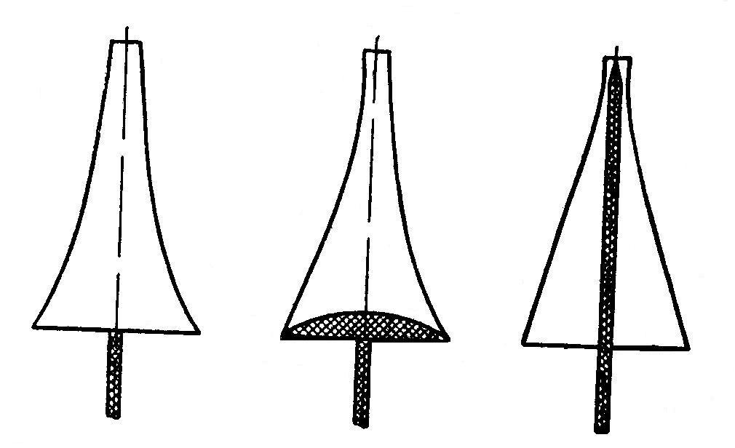

Рис. 3.1 Различные виды эффективных возбудителей диэлектрического волновода.

(3.2)



Некоторым недостатком диэлектрического волновода круглого сечения является неустойчивость поляризации волны.

Для устранения поляризационной неустойчивости могут быть использованы волноводы эллиптического или овального сечения. Овальный волновод получают прокаткой круглого волновода. Экспериментально установлено, что оптимальным является такое сечение волновода, когда b/a = 2. Под Ь и а понимают максимальный и минимальный размеры сечения. При таких соотношениях достигается максимальный разнос фазовых скоростей волн (и соответственно затухания) с поляризацией вдоль большего и меньшего размера сечения волновода.

Диэлектрические волноводы очень удобны для работы в коротковолновом участке миллиметрового диапазона.

В субмиллиметровом диапазоне волн применение диэлектрических волноводов ограничивается рядом причин, среди которых в первую очередь следует назвать отсутствие диэлектриков с малыми потерями. Серьезные затруднения возникают при использовании волноводов со слабозамедленной волной из-за весьма малых поперечных размеров диэлектрического стержня, недостаточной его прочности и т. п.

**3.3 Квазиоптическая линия, образованная передающей и приемной апертурами**

Идеальной была бы система канализации, формирующая электромагнитное поле в нерасходящийся волновой пучок, который распространяется в свободном пространстве. К сожалению, идее формирования нерасходящихся волновых пучков противоречит волновая природа электромагнитного поля. Тем не менее системы с раскрывами излучающего отверстия, значитачьно большими длины волны, позволяют формировать пучки с весьма малой расходимостью. Наглядным примером может служить излучение квантового генератора, само по себе остронаправленное. Если такой генератор поместить в фокус телескопа, то необходимость в дополнительной линии передачи вообще отпадает при передаче энергии на сотни километров, поскольку вся излучаемая энергия может быть перехвачена приемным устройством с апертурой приемлемых размеров. В диапазоне субмиллиметровых волн отношение допустимых размеров апертур к длине волны заметно уменьшается, тем не менее в ряде случаев подобные квазиоптические линии передачи могут оказаться наиболее простыми.

**3.4 Линзовые и зеркальные лучевые волноводы**

Описанные выше линии передачи не обладают свойствами самофильтрации и имеют ограничения по длине, определяемые величиной зоны Френеля. Действительно, в ближней и френелевской зонах излучаемое поле имеет вид лучевой трубки, диаметр которой увеличивается с ростом расстояния. Быстрое увеличение расходимости пучка начинается в конце зоны Френеля. Если же на некотором расстоянии от излучающего раскрыва, где фронт волны становится уже заметно выпуклым (расходящийся пучок), установить длиннофокусную линзу, преобразующую выпуклый волновой фронт в вогнутый, то получим сходящийся волновой пучок. Вследствие эффектов фокусировки и дифракционного расширения сечение пучка после линзы сначала несколько уменьшается, а затем вновь увеличивается. На следующую такую линзу падает расходящийся пучок; эта линза вновь фокусирует его, направляет к очередной линзе и т. д.

В результате получаем устройство, в котором осуществляется направленное распространение пучков электромагнитных волн. Такие канализирующие системы получили название лучевых волноводов. Линзовый лучевой волновод впервые был предложен Губо.

Назначение линз в линии Губо — периодически исправлять, корректировать распределение фазы по сечению пучка без заметного изменения его амплитудного распределения. Поэтому линзу в такой линии рассматривают как фазовый корректор. Линза из диэлектрика не является единственно возможным видом фазового корректора. Были предложены лучевые волноводы, где роль фазовых корректоров выполняют металлические фокусирующие зеркала. Такие линии передачи получили название зеркальных лучевых волноводов или зеркальных линий.

Пучок в лучевом волноводе представляет собой распространяющуюся электромагнитную волну, занимающую в пространстве область примерно цилиндрической формы, которую можно охарактеризовать некоторым эффективным радиусом. На расстояниях от центра пучка, превышающих этот радиус, поле экспоненциально убывает. Поперечное сечение фазовых корректоров выбирают так, чтобы «перехватить» возможно большую часть распространяющейся энергии, однако часть вышедшей из каждой предыдущей линзы энергии все же не достигает последующей, поэтому в лучевом волноводе всегда имеют место дифракционные потери.

Доказано, что пучок волн, направляемый лучевым волноводом, может быть разложен на элементарные пучки с вполне определенным устойчивым распределением полей в поперечном сечении. Эти элементарные пучки являются собственными волнами лучевого волновода. Как и у обычных волноводов, собственные волны лучевого волновода удовлетворяют соотношениям ортогональности. Вследствие того, что дифракционные потери растут с увеличением номера волны, энергия, переносимая высшими типами волн, быстро падает и по волноводу в конечном счете распространяется волна низшего типа, обычно называемая основной. Таким образом, заметное отличие дифракционных потерь различных типов волн и обусловливает свойства самофильтрации лучевого волновода.

Существует глубокая физическая аналогия между линиями из фазовых корректоров и соответствующими открытыми резонаторами. Оказывается, процесс распространения электромагнитных пучков в лучевых волноводах и колебания в соответствующих резонаторах близки настолько, что собственные колебания резонаторов и собственные волны лучевых волноводов описываются тождественным образом, дифракционные потери в резонаторах и волноводах одинаковы и т. п.

Оба вида устройств описываются одними и теми же однородными интегральными уравнениями Фредгольма второго рода. Аналогия между линиями и резонаторами широко использовалась уже в первых исследованиях квазиоптических систем. В частности, при расчете типов колебаний в открытых резонаторах Фокс и Ли применили эквивалентную математическую модель лучевых волноводов, а с другой стороны, Губо использовал эквивалентный открытый резонатор для экспериментального исследования дифракционных потерь и изучения установления стационарного процесса в линзовой линии.

При резонансе на определенном виде колебаний в резонаторе поле состоит из двух встречных волн эквивалентной линии. Поэтому все формулы и графики, полученные для собственных функций и собственных значений для открытых резонаторов, полностью переносятся на эквивалентные регулярные открытые линии.

Как в лучевых волноводах, так и в резонаторах поле формируется в виде длинных пучков. Обычно ширина пучка значительно меньше его длины и много больше длины волны. В таких системах большими числами являются следующие отношения:

и (3.3)



где а — радиус раскрыва и d — расстояние между корректорами. Одной из основных характеристик системы является дифракционный параметр

. (3.4)



Практически все теоретические результаты для линий и резонаторов получены для условий, когда соотношения хорошо выполняются (резонаторы и линии для квантовых генераторов).

Потери в лучевых волноводах:

1. Дифракционные потери являются характерной особенностью лучевых волноводов. Благодаря этому виду потеоь лучевые волноводы обладают хорошо выраженными свойствами самофильтрации. Дифракционные потери регулярного конфокального лучевого волновода определяются только величиной параметра С. Соответствующим выбором значения С дифракционные потери могут быть сведены к сколь угодно малым значениям. Следует оговорить, что вопрос о допустимом уровне дифракционных потерь при расчете линии передачи должен быть решен с учетом всех остальных видов потерь, так как при очень малых дифракционных потерях (по отношению к остальным) свойства лучевого волновода ухудшаются - теряются селективные свойства и неоправданно возрастают габариты.

2. Потери на отражение для одной линзы линзового лучевого волновода равны

Дб , (3.5)



где Г - коэффициент отражения по мощности.

3. Тепловые потери в линзе определяются в первую очередь величиной тангенса угла потерь tg исходного диэлектрика и его толщиной. Поскольку линза неравномерна по толщине, то поглощение в ней зависит еще и от распределения поля.



Величина тепловых потерь на одиночной линзе для волн ТЕМmn определяется следующим выражением:

Дб, (3.6)



где D0—максимальная толщина линзы.

4. Потери в среде всегда должны учитываться при построении субмиллиметровых линий передачи. Средой, в которой происходит распространение радиоволн при использовании квазиоптических методов, является, как правило, атмосферный воздух. Известно, что для волн с частотой ниже 1 Ггц атмосфера является практически прозрачной. Ослабление энергии весьма мало даже при большой протяженности линии передачи. На более высоких частотах сказываются два фактора:

- поглощение и рассеивание радиоволн на сосредоточенных объектах, присутствующих в воздухе;

- резонансное поглощение в атмосферных газах и парах воды.

5. Потери на возбуждение возникают в том случае, когда амплитудное и фазовое распределение волны, поступающей на вход лучевого волновода, отличается от распределения рабочей волны (первой собственной волны). Действительно, возбуждающее поле может быть разложено в ряд по собственным волнам регулярного лучевого волновода. Коэффициенты разложения будут представлять собой амплитуды возбуждаемых волн. Поскольку волны высших порядков при распространении в линии быстро затухают, энергия, затраченная на их возбуждение, теряется впустую.

**4. Элементы трактов субмиллиметрового диапазона**

В связи с изобретением и широким применением на практике лучевых волноводов возникла необходимость в разработке вспомогательных устройств, позволяющих управлять канализируемой энергией электромагнитных волн. В СВЧ диапазоне используются различные волноводные элементы: тройники, двойные тройники, направленные ответвители, аттенюаторы, делители мощности, согласованные поглощающие нагрузки, различного вида согласующие устройства и т. д.

Как и в обычных металлических волноводных линиях, связь генератора или передающей квазиоптической линии с измерительными приборами различного назначения осуществляется с помощью направленного ответвителя. Основное назначение этого устройства - ответвить некоторую часть энергии электромагнитных колебаний, проходящей по линии передачи в прямом или обратном направлении. Кроме этого он может использоваться как постоянный или переменный аттенюатор при измерении больших уровней энергии, в измерителях проходящей мощности, измерителях коэффициента стоячей волны, для связи индикаторов или спектральных приборов, контролирующих работу линии при настройке, и т. д.

**4.1 Направленные ответвители**

Рассмотрим различные варианты построения направленных ответвителей.

Если электромагнитная волна падает под углом 45° на проволочную решетку или диэлектрическую пластину, то ее энергия делится на две части: одна часть проходит прямо, а другая отражается под прямым углом к направлению пришедшей волны. Величина ответвленной энергии зависит от коэффициентов пропускания и отражения полупрозрачной пластины. В случае применения проволочной решетки коэффициент отражения зависит от густоты расположения проволок, точнее от отношения шага к длине волны облучающего сигнала. По мере укорочения длины волны или при увеличениишага решетки коэффициент отражения уменьшается.

Заметим, что коэффициент отражения делителя с решеткой зависит от поляризации волны. Благодаря этому имеется возможность изменять величину отражения. Если угол между направлением вектора Е и проволочками равен , то коэффициент отражения



г' = г sin. (4.1)



Коэффициент отражения тонкой диэлектрической пластинки, как известно, определяется величиной диэлектрической проницаемости материала. Для пластины, расположенной под углом 45° к направлению распространения электромагнитной волны, он может быть найден из соотношения:



. (4.2)



Если один диэлектрик расположен вблизи другого, как, например, в случае двух призм, то, как было замечено Бозе, происходит переход энергии из одной призмы в другую. Изменяя расстояние между призмами, можно получить отношение переданной и отраженной энергии электромагнитной волны от нуля до очень большой величины.

Квазиоптический призменный направленный ответвитель характеризуется теми же параметрами, что и волноводный: переходным затуханием, направленностью и диапазоном рабочих частот.

Направленность ответвителя характеризует отношение мощностей электромагнитных волн, распространяющихся в побочном плече в противоположных направлениях при бегущей волне в основной линии. Эта величина выражается в децибелах и может быть найдена как:

. (4.3)



Направленность квазиоптического ответвителя зависит от толщины воздушного зазора между призмами и рабочей частоты. Она может изменяться в широких пределах.

Рабочий диапазон призменного устройства весьма широк. С увеличением частоты он ограничивается допусками на обработку поверхности призм и требованиями к механизму перемещения. Ограничение со стороны длинных волн обычно обусловлено конструктивными элементами. Действительно, при увеличении длины волны сигнала, с одной стороны, оказывается необходимым увеличить размеры призм из-за расширения волнового пучка, с другой стороны, для достижения тех же характеристик потребуется увеличить воздушный зазор между призмами, а механизм перемещения имеет ограниченные возможности.

**4.2 Аттенюаторы**

Зависимость ответвляемой мощности от величины воздушного зазора призменного направленного ответвителя может быть также использована при конструировании аттенюаторов для квазиоптических линий передачи. Как известно, аттенюаторы используются для уменьшения мощности, поступающей от источника колебаний к нагрузке или развязки сверхвысокочастотных цепей между собой для уменьшения их взаимного влияния. Степень уменьшения мощности или затухание аттенюаторов выражается в децибелах:

, (4.4)



т. е. определяется отношением мощности колебаний на выходе устройства (P1/) к мощности приходящего сигнала (P1).

Если аттенюатор используется совместно с измерителем малой мощности, то поступающая к нему мощность связана с измеренной следующим образом:

Р1=Р1/*100,1В

В субмиллиметровых квазиоптических линиях передачи наибольшее распространение нашли призменные, поляризационные и поглощающие аттенюаторы. Причем призменные устройства в известной степени являются аналогами предельных аттенюаторов сантиметрового диапазона радиоволн.

Для ослабления сигнала в квазиоптической линии передачи может быть использован поляризационный аттенюатор. В основу конструкции устройства положена зависимость уровня сигнала, прошедшего через проволочную или ленточную решетку, от угла, образованного направлением вектора электрического поля Е и лентами или проволоками.

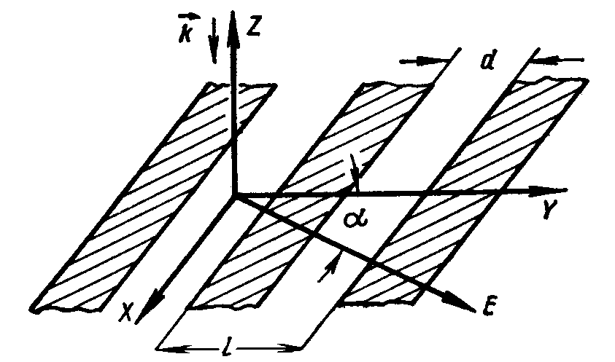

Рис. 4.1. Схема решетчатого аттенюатора

Из теории дифракционных решеток известно, что если плоская электромагнитная волна падает на решетку нормально к ее поверхности, то происходит искажение конфигурации поля, характеризующееся отраженной волной (коэффициент отражения а0) и прошедшей волной (коэффициент прохождения Ь0).

Для поляризационного квазиоптического аттенюатора обычно используются густые проволочные или ленточные решетки, у которых период связан с длиной волны облучающего поля неравенством

L<<

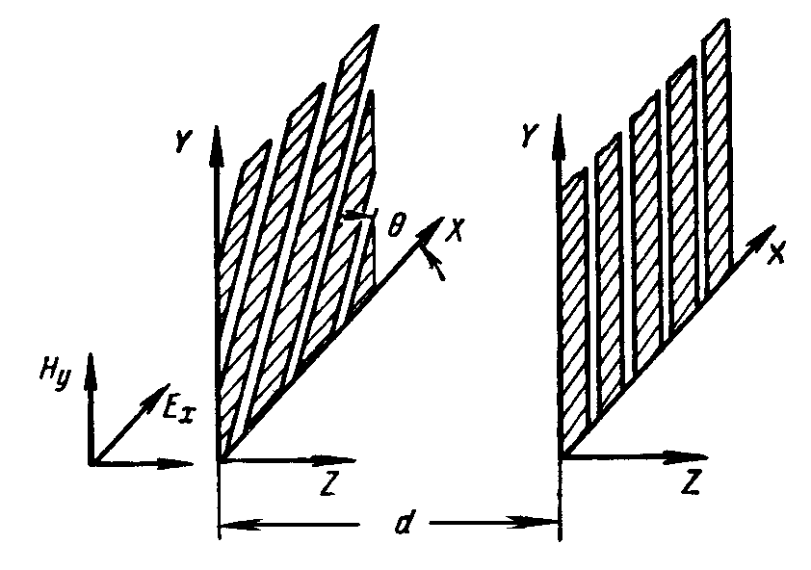

Рис. 4.2 Схема поляризационного аттенюатора с двумя дифракционными решетками

Существенным недостатком поляризационного аттенюатора на одной решетке является то, что он сам изменяет поляризацию сигнала. Это во многих случаях практики недопустимо. Поэтому была предложена система из двух решеток, свободная от указанного недостатка.

На рис. 4.2 показано взаимное расположение двух решеток. Причем одна из них может быть повернута на произвольный угол θ относительно другой. Неподвижная (внешняя по отношению к падающей волне) решетка предназначена для восстановления первоначальной поляризации сигнала, т. е. для того, чтобы исключить влияние решетчатого аттенюатора на вид поляризации электромагнитной волны, распространяющейся по тракту.

Обычно для решеток аттенюатора выполняется условие l<<. Для случая взаимного расположения решеток, показанного на рис. 4.2, составляющая падающего поля Ех полностью пройдет через неподвижную решетку, а составляющая Еу, возникающая после прохождения через подвижную решетку, отразится и не пройдет дальше неподвижной решетки.



Затухание двухрешетчатого аттенюатора подсчитывает-ся по формуле:

Дб. (4.5)



**4.3 Модуляторы**

Используемые в диапазоне субмиллиметровых волн генераторные лампы не дают возможности осуществлять амплитудную модуляцию сигнала без сколько-нибудь заметных смещений частоты. Здесь практически приемлемой становится лишь амплитудная модуляция в линии передачи, основанная на активном поглощении части энергии без заметного отражения в источник излучения, так как последнее также может привести к неустойчивости частоты генератора.

Полупроводники, проводимость которых может электрическим путем меняться во много раз, позволяют создать активные модуляторы для линий передачи всех диапазонов длин волн начиная от метровых и кончая коротковолновым участком инфракрасного спектра. Основные конструктивные особенности модуляторов в соответствующем диапазоне частот в значительной степени определяются механизмом взаимодействия электромагнитных волн с полупроводниковым материалом и способом канализации энергии.

Поскольку с укорочением длины волны начинают сказываться явления, которые не проявлялись заметно на более низких частотах (дисперсия показателя преломления и показателя поглощения ряда веществ, увеличение потерь и др.), то в субмиллиметровом диапазоне для решения необходимых практических задач требуются совершенно новые методы и технические приемы. В частности, имеется тенденция решать практические и исследовательские задачи в субмиллиметровом диапазоне методами, принятыми в оптике. Управление энергией в этом диапазоне также целесообразно осуществлять, используя некоторые оптические свойства полупроводников, связанные с поглощением фотонов малой энергии.

Практически это можно осуществить, располагая на пути пучка электромагнитной энергии некоторый объем полупроводника, оптическая плотность которого может меняться вследствие изменения концентрации или подвижности свободных носителей тока. При этом используются процессы, совершающиеся в объеме тел, а не в очень малых по сравнению с длиной волны областях (как, например, в точечном диоде).

Наиболее простой метод изменения концентрации свободных носителей тока — это инжекция неосновных носителей с помощью р-п перехода. В этом случае модулятор представляет собой полупроводниковую пластинку, на одном конце которой имеется р -п переход, а на другом — неинжектирующий эксклюзионный п-п+ или р-р+ переход («омический контакт»). Пластинка располагается поперек сфокусированного пучка энергии в лучевом волноводе, заполняя все его сечение, причем контакты находятся за пределами электромагнитного поля. При пропускании тока через такой диод изменяются концентрация носителей тока в объеме вследствие инжекции неосновных носителей тока из р-п перехода при этом изменяется' и прозрачность слоя по отношению к электромагнитной энергии. Так может быть осуществлена модуляция энергии в лучевом волноводе.

Плоский слой вещества с управляемой концентрацией носителей тока обладает свойствами, интересными с точки зрения применения их для управления электромагнитным излучением. Отраженная от слоя и прошедшая сквозь слой энергия, а также коэффициент модуляции прошедшей энергии являются осциллирующими функциями относительной толщины слоя



(d—толщина слоя, - длина волны электромагнитного излучения, - диэлектрическая проницаемость полупроводника). При этом возможен ряд вариантов.



Когда толщина слоя кратна половине длины волны в нем, коэффициент отражения, начальные потери и скачок фазы отраженной волны минимальны и слабо растут с увеличением проводимости слоя; коэффициент модуляции прошедшей волны максимален (т = 80 - 90%).

Если толщина слоя полупроводника кратна четверти длины волны в нем, то коэффициент отражения и начальные потери максимальны, скачок фазы отраженной волны мал (несколько градусов), коэффициент модуляции минимален.

Широкополосность модуляторов можно увеличить применением, например, антиотражающих покрытий или такой ориентировкой образца, при которой коэффициент отражения вертикально-поляризованной волны минимален. В качестве согласующих материалов используются кварц, полиэтилен, слюда.

**5. Измерение частоты и мощности в субмиллиметровом диапазоне**

**5.1 Измерение частоты и длины волны**

Частота или длина волны колебаний субмиллиметрового диапазона является одной из основных характеристик, подлежащих определению при аттестации генераторов и приемников, диагностике плазмы и изучении свойств различных веществ как твердых, так и газообразных. Особенно важно знать точное значение частоты или длины волны колебаний при спектроскопических исследованиях.

Развитие радиотехники миллиметрового диапазона радиоволн, освоение нового, более коротковолнового субмиллиметрового диапазона потребовало разработки специальных приборов для измерений частоты и длины волны. Принципиально возможны два пути решения этой задачи: использование хорошо известных радиотехнических методов частотных измерений и не менее хорошо разработанных оптических методов измерений длины волны с помощью различных оптических резонаторов (интерферометров) и дифрактометров. Кроме этого, возможны гибридные системы, использующие как радиотехнические, так и оптические методы измерений.

В свободном пространстве скорость движения волны v равна скорости света с. При распространении радиоволн в различных средах и линиях передачи их фазовая скорость отличается от скорости света. Фазовая скорость, или фазовая длина волны в волноводах, зависит от их формы и геометрических размеров. Итак, при постоянной частоте колебаний f их фазовая скорость и длина волны не являются постоянными величинами при распространении в различных средах и линиях передачи. В то же время частота колебаний не зависит от условий распространения электромагнитной энергии и является постоянным параметром, характеризующим электромагнитное колебание.

В практике измерений на СВЧ удобно пользоваться термином «длина волны», так как геометрические размеры колебательных систем соизмеримы с длиной волны. Благодаря этому имеется возможность во многих случаях свести измерение длины волны колебаний к измерению линейных или угловых перемещений рабочих элементов. Для более точных измерений используется метод сравнения частот эталонов того или иного типа или их гармоник с частотой неизвестного колебания.

Рассмотрим теперь конкретные примеры построения волномеров и частотомеров субмиллиметрового диапазона радиоволн.

**5.1.1 Волномеры с объемными резонаторами**

В сантиметровом и миллиметровом диапазонах радиоволн, особенно в длинноволновом его участке, широкое распространение получили волномеры, использующие резонансные явления в отрезках коаксиальной линии или в круглых и прямоугольных волноводах.

Для иллюстрации на рис. 5.1 приведены их упрощенные схемы. С помощью подвижного поршня 2 изменяется длина камеры l, т. е. ее резонансный объем. Связь с линией передачи осуществляется через отверстия связи 3. Момент резонанса фиксируется по показаниям индикаторного прибора (микроамперметра), включенного в цепи детектора. В зависимости от схемы включения волномера микроамперметр в момент резонанса покажет либо минимум тока (рис. 5.1, а и в), либо максимум (рис. 5.1, б). В этом случае длина резонатора будет кратна целому числу полуволн, т. е.

(5.1)



где — длина волны в волноводе; п — целое положительное число.



Продолжая движение поршня в сторону укорочения или удлинения линии, добиваются повторных резонансов. Разность отсчетов положения поршня между двумя соседними резонансами равна половине длины волны в волноводе.

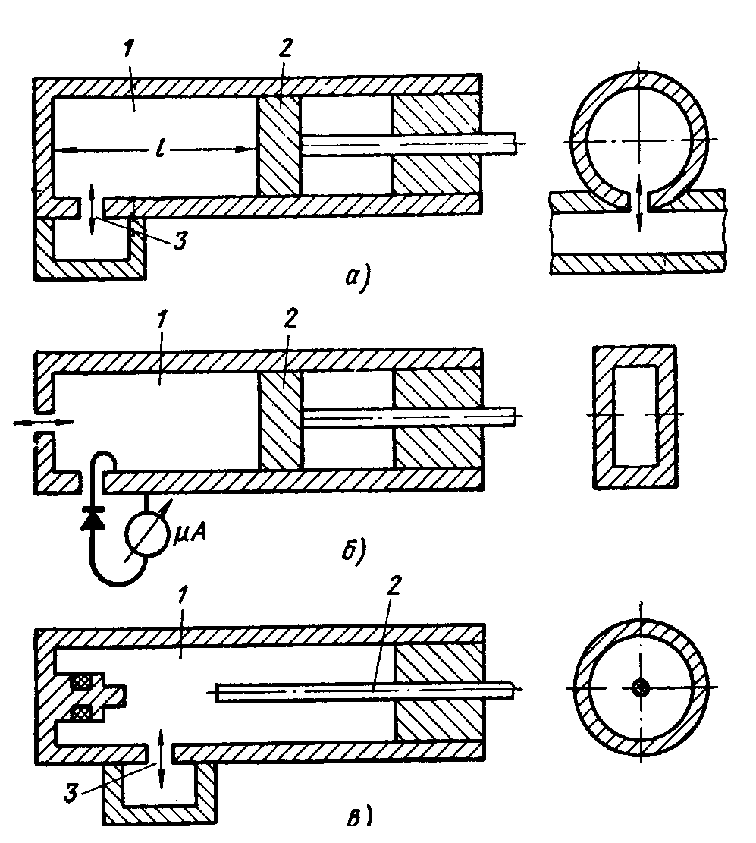

Рис. 5.1 Объемные резонаторы: круглого сечения (а); прямоугольного сечения (б); коаксиальный (в); 1 - резонансный объем; 2 - подвижный поршень; 3 – элемент связи

Точность волномеров может быть повышена, если отсчет длины волны осуществляется не по двум соседним резонансам, а через несколько полуволн. Обычно погрешность измерений лежит в пределах 0,5 - 0,1 %.

Погрешность волномеров в основном определяется технологическими допусками на изготовление камеры резонатора, температурной зависимостью размеров камеры, ошибками при настройке в резонанс, а также погрешностью отсчетной и микрометрической систем.

**5.1.2 Резонансные волномеры с плоскими оптическими зеркалами**

При конструировании волномеров на базе открытого резонатора с плоскими зеркалами любого вида приходится выбирать его размеры исходя из необходимой разрешающей способности по частоте, связанной в свою очередь с заданной точностью измерений при минимальном числе ложных резонансов. Обычно разрешающаяся способность по частоте минимум в 2 - 3 раза выше абсолютного значения ошибки измерения частоты колебаний.

Элементами связи в волномерах с открытыми резонаторами могут быть открытый конец волновода, щель на конце или в стенке волновода, круглое отверстие и т. д. В большинстве волномеров применяют круглые зеркала, а элемент связи располагают в центре. Чистота обработки поверхности зеркал не ниже 10—12 класса. Обычно зеркала изготовляют из латуни, а на рабочую поверхность после окончательной полировки наносят слой серебра или золота путем вакуумного распыления. В этом случае не требуется дополнительная полировка. После гальванического покрытия рабочую поверхность приходится вновь полировать, что весьма нежелательно. В состав волномера входит юстировочное устройство, позволяющее установить параллельность зеркал с ошибкой не более нескольких угловых секунд. При их перекосе на несколько угловых минут добротность резонатора ухудшается в десятки раз.

В субмиллиметровом диапазоне особое внимание приходится уделять повышению плавности перемещения зеркал и точности отсчета линейных перемещений. Допустимая ошибка не должна превышать для волномеров средней точности в зависимости от рабочего участка 1 - 5 мкм. Благодаря этому плавность хода существенно увеличилась, а плотность настройки уменьшилась. Погрешность измерений таким волномером ±0,3% и определяется в основном погрешностью механизма перемещения зеркала. Добротность резонатора достигает 30 000.

Чтобы резко уменьшить потери на излучение и сократить число возможных видов колебаний, в резонатор вводят круглый диэлектрический волновод с малыми потерями. Диаметр его выбирается таким, чтобы основная доля энергии распространялась над поверхностью диэлектрического стержня, что соответствует слабозамедленной волне.

**5.1.3 Резонансные волномеры с выпуклыми зеркалами**

На рис. 5.2 изображены три наиболее распространенные в измерительной технике схемы открытых резонаторов со сферическим профилем зеркал. Проходная и реактивная схемы резонаторов (рис. 5.2, а, б) различаются только способом вывода энергии из резонатора. В первом случае при наступлении резонанса сигнал на выходе достигает максимальной величины, во втором - при резонансе регистрируется резкое уменьшение коэффициента отражения от элемента связи в раскрыве активного зеркала.

Вследствие фокусирующего действия зеркал резонансная длина волны колебаний между зеркалами отличается от длины волны колебаний в свободном пространстве λ. Волномеры, в которых использованы открытые резонаторы со сферическими зеркалами, показывают завышенное значение длины волны. В рабочем интервале перемещений зеркал оно не превышает 10-3 и для волномеров средней точности, имеющих суммарную погрешность (2- 5) • 10-3, может не учитываться, так как ошибка имеет систематический характер. Однако ее всегда можно исключить

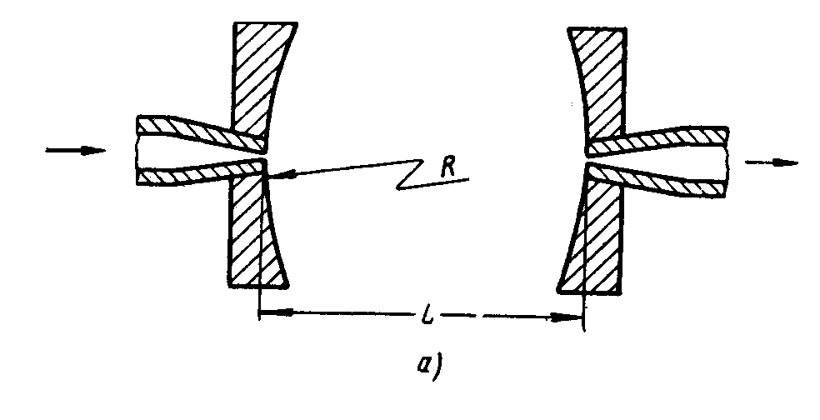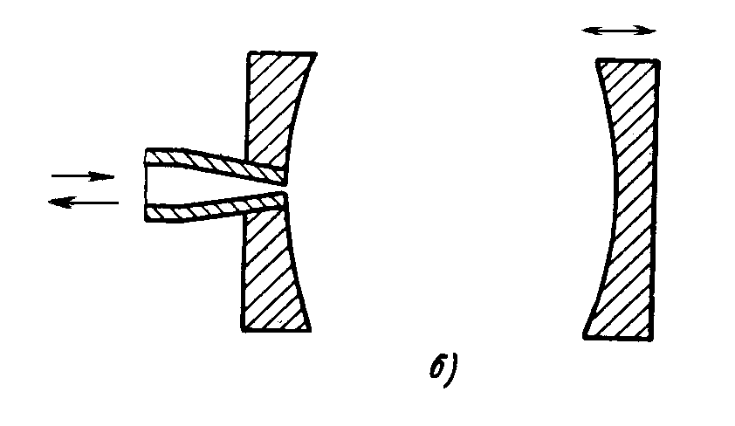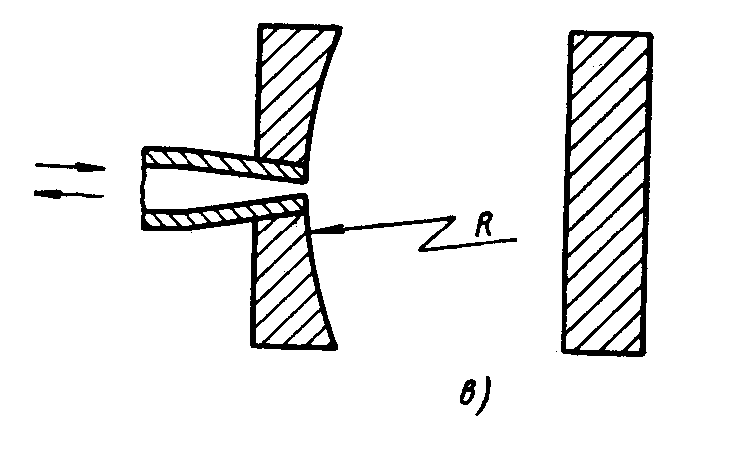

Рис. 5.2 Схемы открытых резонаторов со сферическими зеркалами:

а — проходная схема с двумя сферическими зеркалами; б — «реактивная» схема с двумя сферическими зеркалами; в —«реактивная» схема с плоским и сферическим зеркалами.

Существуют конструкции волномеров средней точности с двумя или одним сферическим зеркалом, которые благодаря наличию встроенного проходного детектора удобно использовать для анализа частотных характеристик генераторов в диапазоне длин волн от 2,5 до 0,4 мм.

Исследования показали, что наиболее удобным элементарным возбудителем для резонаторов со сферическими зеркалами является щелевой возбудитель, образованный плавным сужением волновода, рассчитанного на волну Н01, в щель по широкой стенке.

Особое внимание при конструировании волномеров субмиллиметрового диапазона уделяется выбору размеров резонатора и элементов связи, при которых резонатор имеет максимальную добротность и приемлемый коэффициент передачи для основного вида колебаний по отношению к колебаниям нежелательных видов.

**5.1.4 Гетеродинные частотомеры**

Точное измерение частоты в коротковолновой части миллиметрового и в субмиллиметровом диапазоне связано со значительными техническими трудностями. В настоящем параграфе основное внимание уделено рассмотрению отдельных элементов гетеродинных частотомеров, предназначенных для работы в указанных диапазонах, которые разработаны на кафедре радиоизмерений Харьковского Государственного университета. Пока они могут использоваться главным образом в лабораторных условиях. Измерение частоты основано на сравнении измеряемой частоты с частотой одной из гармоник перестраиваемого калибруемого генератора, которые регистрируются осциллографическим индикатором. Другие способы индикации, например, по нулевым биениям, на миллиметровых и субмиллиметровых волнах применить весьма трудно. В то же время осциллографический метод индикации приводит к противоречивым требованиям в отношении полосы обзора, точности измерения частоты и чувствительности прибора.

Чувствительность частотомера определяется минимальной величиной мощности на входе прибора, при которой обеспечивается измерение частоты с определенной погрешностью в любой точке диапазона. Чувствительность гетеродинных частотомеров миллиметрового и субмиллиметрового диапазонов сильно зависит от частоты измеряемого сигнала (т. е. от используемого номера гармоники плавного гетеродина) и может колебаться от долей до десятков микроватт. Под рабочим диапазоном частотомера понимается интервал частот, перекрываемый прибором ступенями или плавно, в пределах которого обеспечивается необходимая точность замеров, а полоса обзора — специфический параметр, присущий лишь измерителям с панорамным индикатором. Полоса обзора зависит от масштаба частотной развертки и полностью им определяется. Она равна полосе одновременно просматриваемых частот, в пределах которой ведется измерение.

В состав гетеродинных частотомеров входят следующие основные элементы (рис. 5.3): блок формирования калибрационных меток 10 и 1 Ггц, гетеродин высокочастотного тракта с выносной смесительной головкой, двухканальное приемно-усилительное устройство, осциллографический индикатор, источник питания.

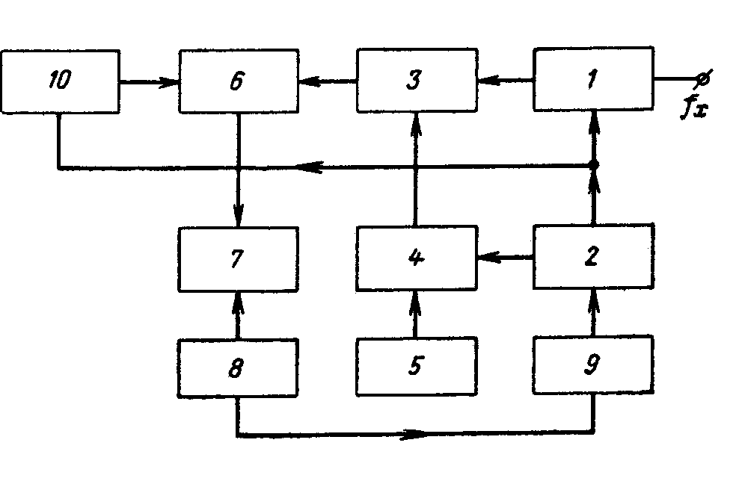

Рис. 5.3. Блок-схема гетеродинного частотомера:

1 - выносной смеситель сигнального канала; 2 - гетеродин двухканальное приемное устройство; 4 - смеситель калибрационного канала; 5 - кварцевый калибратор; 5 - видеоусилитель; 7 - осциллографический индикатор; 8 - генератор развертки; 9 - генератор пилообразного напряжения модуляции гетеродина; 10 - блок формирования подвижной сетки калибрационных частот.

**5.1.5 Интерференционный метод измерения длины волны**

Ранее уже было отмечено, что применению металлических волноводов в диапазоне субмиллиметровых волн препятствуют сложность их изготовления из-за малых размеров и чрезмерно большие погонные затухания. Это обусловило развитие теории и практики лучевых квазиоптических волноводов различного типа. Одновременно изменились конструкции оптических резонаторов (интерферометров) и дифрактометров, которые применялись в оптическом и миллиметровом диапазонах для быстрого изменения длины волны сигналов.

При повышении частоты сигналов, генерируемых радиотехническими методами, их свойства все более приближаются к свойствам излучений оптического диапазона. Поэтому вполне естествен возникший вновь интерес к оптическим методам измерений в диапазоне субмиллиметровых волн. Одним из них является интерференционный метод, сущность которого заключается в следующем. При сложении двух колебаний

Asin(ωt — βx)

и Asin(ωt — βx +βx0)

одинаковых по амплитуде и частоте, результирующие колебание

2Asin(ωt — βx +βx0)cos(βx0/2)

будет иметь амплитуду 2Acos(βx0/2).

Максимум амплитуды этого результирующего сигнала имеет место всякий раз, когда аргумент

βx0/2=kπ,

а минимум амплитуды отмечается при

βx0/2=(2k + 1)*π/2.

Здесь k - целое произвольное число, включая нуль. Иными словами, колебания к приемнику приходят по двум путям разной длины. Для максимума сигнала разность хода волн определяется из соотношения x0=kλ, а при минимуме из x0=(2k + 1)*λ/2.

Таким образом, для получения двух соседних максимумов или минимумов необходимо изменить разность хода двух волн на одну длину волны. Если в миллиметровом диапазоне интерферирующие лучи можно пропустить внутри металлического волновода, то в субмиллиметровом диапазоне интерферометры, или оптические резонаторы, работают в квазиоптических волноводных линиях передачи и практически повторяют классические устройства оптического диапазона.

**5.1.6 Дифракционный метод измерения длины волны**

Рассматривая оптические методы измерения длины волны в диапазоне субмиллиметровых волн, следует остановиться на использовании здесь явления дифракции на различных телах.

В оптическом диапазоне дифракционные спектрометры широко применяются при построении различных спектральных приборов, измеряющих как длину волны сигнала, так и распределение энергии по различным составляющим. В силу того, что свойства излучения субмиллиметрового диапазона близки к свойствам световых колебаний, естественно было применить уже известные принципы и схемные решения для измерений длины волн. Оказалось возможным создать дифракционные решетки, имеющие разрешающую способность, близкую к разрешающей способности интерферометров Фабри-Перо.

Рассмотрим основные дифракционные волномеры, описания которых появились в литературе в различное время.

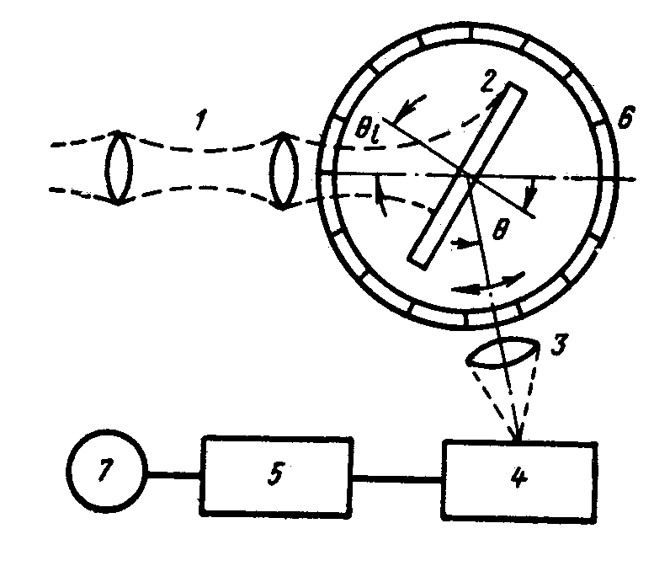

Рис. 5.4 Блок-схема дифрактометра с поворотной проволочной или ленточной решеткой:

1 - лучевой волновод; 2 - дифракционная решетка; 3 - фокусирующая линза; 4 - гидеодетектор; 5 - видеоусилитель с индикатором; 5 - механизм отсчета углового положения решетки и приемника; 7 - индикаторный прибор.

На рис. 5.4 изображена блок-схема прибора с проволочной или ленточной дифракционной решеткой. Исследуемый сигнал с помощью квазиоптической линии передачи 1 подводится к поверхности дифракционной решетки 2, расположенной по отношению к оси волнового пучка под произвольным известным углом 8. После прохождения через решетку сигнал оказывается разложенным на несколько составляющих, соответствующих дифракционным спектрам различного порядка. Поворачивая вокруг оси решетки приемное устройство 3, определяются углы, под которыми имеют место дифракционные максимумы. Для четкой индикации принятый сигнал усиливается и индицируется либо стрелочным прибором, либо самописцем. В последнем случае поворот приемного устройства вокруг решетки и запись на ленте должны быть жестко синхронизированы между собой. Направления прихода энергии к решетке и приема дифрагированного поля связаны между собой следующим соотношением:

(5.2)



где р — период решетки; θi - угол между направлением падения излучения на решетку и нормалью к ее плоскости; θ - угол между нормалью к поверхности решетки и направлением приема; п — номер порядка дифракционного спектра.

На рис. 5.5 приведена блок-схема дифрактометра с отражающей ступенчатой дифракционной решеткой. Обозначения на схеме аналогичны рис. 5.4 При произвольном положении отражающей решетки по отношению к падающему излучению находят положение дифракционного максимума n-го порядка и по формуле находят длину волны сигнала.

Интенсивность отраженного сигнала в n-й максимум сильно зависит от наклона ступенек, т. е. электрической глубины канавок и угла наблюдения при постоянном отношении периода решеток к длине волны.

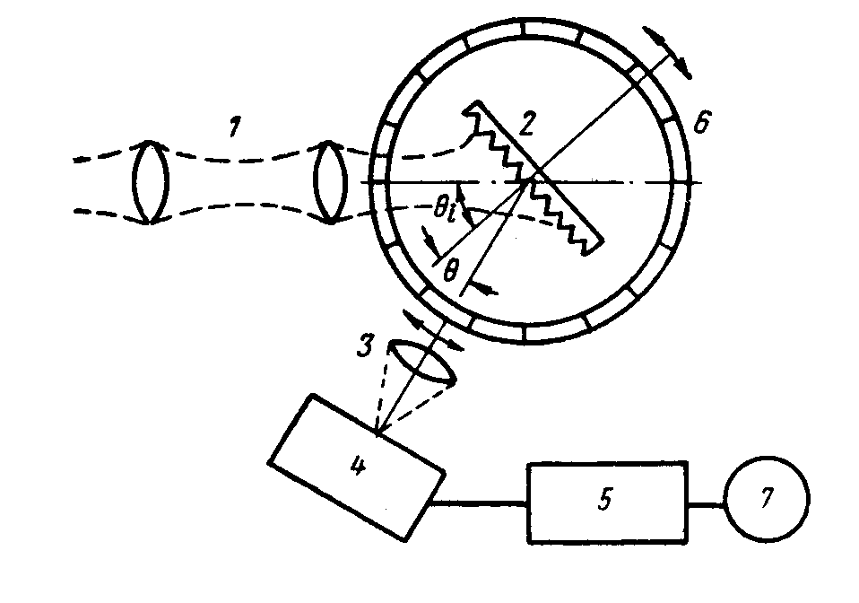

Рис. 5.5 Блок-схема дифрактометра с отражающей поворотной решеткой (обозначения те же, что и на рис. 5.4).

Схему дифрактометра с произвольным падением сигнала на решетку можно несколько изменить, использовав для измерения длины волны явление, заключающееся в том, что при повороте решетки дифракционный максимум приближается к поверхности решетки и, наконец, превращается в неизлучающую поверхностную волну. Момент этого перехода фиксируется достаточно четко для любых решеток. На рис. 5.6 изображена блок-схема измерительной установки, использующей этот принцип. При измерении длины волны приемное устройство регистрирует момент возникновения интенсивной поверхностной волны, соответствующей определенному углу падения облучающего сигнала но отношению к нормали. Расчетная формула упрощается и имеет вид

(5.3)



Благодаря тому, что угловые интервалы могут отсчитываться с высокой точностью, погрешность измерений длины волны с помощью поворотных дифрактометров может быть доведена в субмиллиметровом диапазоне до величины ±10-4. Общим недостатком рассмотренных дифрактометров является низкая разрешающая способность по частоте, которая к тому же зависит от угла поворота решетки.

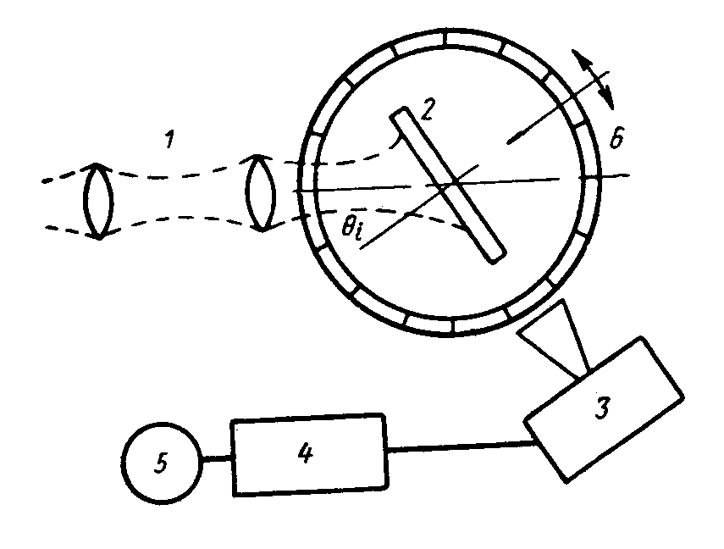

Рис. 5.6 Блок-схема дифрактометра с поворотной решеткой, использующего режим скольжения дифрагированного поля вдоль решетки.

1 - лучевой волновод; 2 - решетка; 3 - приемное устройство; 4 - видеодетектор; 5 - индикатор; 6 - механизм отсчета углового положения.

Значительно более высокой разрешающей способностью обладает дифрактометр с отражающей ступенчатой решеткой, работающей при нормальном падении волны по отношению к одной из граней канавки.

**5.2 Измерение мощности**

В отличие от измерителей мощности сантиметрового и длинноволновой части миллиметрового диапазонов, к приборам, измеряющим мощность в субмиллиметровом диапазоне, предъявляется ряд специфических требований. Основное требование - независимость показаний измерителей от распределения всей мощности по многим видам колебаний в волноводах повышенного сечения или квазиоптических линиях. Для поглощения мощности чаще следует применять нагрузки конусообразной формы, распространенные в приборах оптического диапазона.

В субмиллиметровом диапазоне длин волн приходится измерять в основном малые уровни мощности, что обусловливает довольно высокие требования к чувствительности приборов, которая должна составлять единицы микроватт.

Источники колебаний субмиллиметрового диапазона являются широкополосными. Следовательно, измерители мощности должны работать во всей требуемой полосе частот.

По принципу действия измерители мощности могут быть поглощающего типа, когда вся высокочастотная мощность рассеивается на приемном элементе измерителя, и проходящего типа, когда почти вся СВЧ энергия проходит в нагрузку, а незначительная ее часть используется для измерений. Применяя калиброванные ответвители, можно с помощью приборов поглощающего типа измерять проходящую мощность.

По уровням измеряемой высокочастотной мощности приборы делятся на измерители малых уровней — от сотен милливатт и менее, средних уровней — от сотен милливатт до десятков ватт и больших уровней — от десятков ватт и выше.

В технике субмиллиметровых волн измерители мощности могут предназначаться для измерений мощности непрерывных колебаний, средней мощности амплитудно-модулированных и импульсно-модулированных колебаний и мощности в импульсе. При работе с генераторами импульсно-модулированных колебаний необходимо, чтобы приемные элементы измерителей мощности выдерживали большие значения пиковой мощности, т. е. имели высокую электрическую прочность.

Мощность в импульсе обычно определяется по среднему значению импульсно-модулированной мощности, параметрам импульса и частоте их повторения.

Измерение мощности колебаний субмиллиметрового диапазона может быть произведено приборами, основанными на тепловом и пондеромоторном действиях высокочастотной энергии. В первом из этих способов измерения используется закон сохранения СВЧ энергии при превращении ее в тепловую, которая измеряется калориметрическими методами, во втором — механическое давление энергии электромагнитной волны на вещества, находящиеся на пути ее распространения.

Использовать эффект Холла, излучение черного тела, фотометрический и другие методы в субмиллиметровом диапазоне затруднительно из-за малых поперечных размеров устройств или особенностей излучения.

Большое затухание СВЧ энергии в волноводах основного сечения и малые поперечные размеры волноводов, а также то, что эти размеры необходимо выдерживать с высокой точностью, делают практически невозможным использование в измерителях мощности термисторов и нитяных болометров, которые так широко распространены в более длинноволновых диапазонах.

Далее кратко рассмотрим основные измерители мощности, применяемые на практике.

**5.2.1 Калориметрические измерения**

Небольшие размеры волноводных элементов субмиллиметровых волн позволяют создать калориметрические измерители мощности с высокой чувствительностью и небольшим временем измерения. Такие измерители позволяют измерять малые уровни мощности - от единиц микроватт до сотен милливатт - и часто являются легкими компактными приборами, простыми и надежными в работе.

Широкое распространение получили калориметры переменной температуры, балансные, постоянной температуры и проточные.

В волноводных калориметрах следует вводить поправку на высокочастотные потери мощности в стенках подводящего волновода. Следует также учитывать шероховатость поверхности волновода, которая увеличивает затухание, т. е. отношение действительного периметра волновода к его номинальному значению.

В зависимости от способов получения волноводов коэффициент шероховатости может изменяться в пределах от 1,05 до 1,25. Одноволновые металлические волноводы ввиду значительного увеличения затухания практически применяются только на волнах не короче 1,5 мм. В более коротковолновой части используются металлические волноводы повышенного сечения, в которых может распространяться большое число видов колебаний. Затухание волноводов повышенного сечения значительно меньше, но оно может изменяться в зависимости от состава распространяющихся видов колебаний.

**Калориметры переменной температуры и термобалансные калориметры**

В калориметрах переменной температуры СВЧ мощность поглощается в нагрузке и повышение температуры нагрузки регистрируется одним из известных способов. В качестве поглощающей нагрузки могут быть использованы твердые диэлектрики с большими потерями или металлические пленки с большим сопротивлением. Для измерения повышения температуры могут быть использованы металлические и полупроводниковые термопары, термобатареи, термисторы, термометры сопротивления и другие устройства. Калибровка таких измерителей может производиться абсолютным методом по известным тепловым постоянным прибора, с помощью эталонного ваттметра или методом замещения мощностью постоянного или низкочастотного тока.

**Калориметры постоянной температуры**

Широкое распространение получили изотермические калориметры, в которых поглощающая нагрузка во время измерений не изменяет своей температуры. В одном случае это достигается тем, что тепловая мощность отбирается от нагрузки холодным спаем термоэлемента вследствие эффекта Пельтье. В другом случае нагрузку окружают смесью определенных веществ, находящихся в твердой и жидкой фазах, и при отборе тепловой мощности используется фазовый переход из твердой фазы в жидкую. В качестве рабочего вещества чаще всего выбирают воду и используют фазовый переход лед-вода. Кроме воды можно использовать дифенилметан, уксусную кислоту, нафталин, фенол, дифениловый эфир и другие вещества.

Основным преимуществом изотермических калориметров является почти полное отсутствие перепада температуры между калориметрическим телом и окружающей оболочкой и, следовательно, минимальная погрешность неэквивалентности тепловых потерь.

**Проточные калориметры**

Поглощающая нагрузка такого калориметра представляет собой специальной формы трубку из диэлектрика с малыми потерями в рабочем диапазоне длин волн, по которой с постоянным расходом течет вода. Температура водяного потока на входе нагрузки с высокой степенью точности поддерживается равной температуре волновода, в который вмонтирована нагрузка.

Контролируемая термочувствительным элементом разность температур между входным и выходным потоками воды прямо пропорциональна рассеиваемой тепловой мощности и обратно пропорциональна расходу воды. Следовательно, измеряемая мощность может быть определена по формуле:

P = vcΔT,

где ΔT — разность температур, °С;

Р — рассеиваемая в водяном потоке мощность, Вт;

с — удельная теплоемкость воды, дж*град/г;

v — расход воды, г/сек.

**5.2.2 Тепловые измерители проходящей мощности**

В коротковолновой части миллиметрового и в длинноволновой части субмиллиметрового диапазонов, где еще используются прямоугольные волноводы, в которых распространяются колебания основного вида, с успехом могут быть применены тепловые измерители проходящей мощности с поглощающей стенкой.

Однако ввиду малых значений затуханий и довольно больших размеров волноводов чувствительность их низкая.

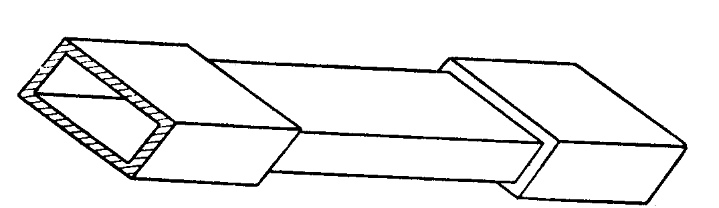

Рис. 5.7 Волноводная секция измерителя проходящей мощности

Для очень коротких длин волн увеличивающееся затухание и малые размеры волноводов позволяют создать довольно чувствительные и широкополосные измерители проходящей мощности.

Основным элементом таких измерителей является тонкостенный участок волновода из металла с большим удельным сопротивлением (рис. 5.7), расположенным между толстостенными участками волноводов, концы которых имеют фланцы. Такая измерительная секция включается в волноводный тракт. Стенки волновода должны иметь толщину, превышающую в 3—5 раз глубину проникновения тока вследствие поверхностного эффекта на самой длинной волне, пропускаемой по волноводу, чтобы полностью отсутствовало излучение через сам волновод. Длина тонкостенного участка волновода должна составлять несколько длин волн для уменьшения погрешности показаний, обусловленной фазой коэффициента отражения нагрузки.

При прохождении по волноводу электромагнитной энергии часть мощности поглощается тонкостенным участком. Температура тонкостенного волновода при этом повышается. Повышение температуры прямо пропорционально поглощенной и проходящей мощностям и может быть зарегистрировано при помощи термопар или по изменению сопротивления тонкостенного волновода постоянному току (волноводный болометр). Во втором случае материал тонкостенного участка должен обладать большим температурным коэффициентом сопротивления. Оба эти способа позволяют осуществить абсолютную калибровку измерителей по мощности постоянного тока и экспериментально определенному коэффициенту затухания.

Рассматриваемая система практически не вносит изменений в волноводный тракт и не снижает уровня мощности, пропускаемого волноводом данного сечения. Полоса пропускания прибора определяется полосой волновода.

Распределение температуры по периметру тонкостенного волновода при рассеянии в нем высокочастотной мощности и мощности постоянного тока можно получить после решения уравнения теплопроводности. Постановка такой задачи вызывается тем, что при пропускании постоянного тока мощность его распределяется равномерно по толщине, а СВЧ мощность выделяется в тонком поверхностном слое внутри волновода. Вследствие этого можно ожидать и неравномерности распределения температуры.

**5.2.3 Пондеромоторные измерители мощности**

За последние годы в сантиметровом диапазоне разработаны пондеромоторные измерители мощности, использующие механическое давление электромагнитных волн на отражающие поверхности. Экспериментально наличие светового давления впервые было доказано замечательными опытами П. Н. Лебедева. И только спустя много лет этот эффект был использован для измерения мощности сверхвысоких частот. В последнее время пондеромоторные измерители находят широкое применение для измерения импульсной энергии и непрерывной мощности оптических квантовых генераторов.

В субмиллиметровом диапазоне может быть использовано явление давления электромагнитных волн на отражающую поверхность в свободном пространстве или подвижное зеркало открытого резонатора. Пондеромоторный измеритель мощности с подвижным зеркалом состоит из двух скрепленных подвижных дисков, подвешенных симметрично на вертикально растянутой проволоке, волноводного входа, оканчивающегося дисковым зеркалом с отверстием связи, и двух пластин, расположенных вблизи подвижных дисков. Один из подвижных дисков и зеркало на конце волновода образуют открытый резонатор. Неподвижные пластины совместно с подвижными дисками образуют два конденсатора, один из которых используется для индикации отклонения подвижного зеркала по изменению емкости, а другой - для калибровки.

Сила давления, действующая на подвижное зеркало открытого резонатора при расстоянии между зеркалами, равном половине длины волны, будет

, (5.3)



где Р0 — измеряемая высокочастотная мощность; с — скорость света;

Q — нагруженная добротность резонатора; F0 — сила, действующая на отражающий элемент в свободном пространстве.

Сила давления волн сместит подвижное дисковое зеркало на малую величину, при которой условия резонанса не нарушаются, и вызовет изменение емкости между неподвижной пластинкой и подвижным диском. В индикаторном контуре возбуждены колебания с частотой, несколько отличной от резонансной. Изменение емкости, входящей в контур, приводит к расстройке контура, которая регистрируется по изменению падения напряжения на нем.

В миллиметровом диапазоне с таким устройством призора получили максимальную погрешность измерений примерно ±25%. В коротковолновой части миллиметрового диапазона, где волноводные устройства позволяют измерять согласование резонатора с одноволновым волноводом я нагруженную добротность открытого резонатора, максимальная погрешность увеличиваться не будет.

**5.2.4 Болометрические измерители мощности**

В субмиллиметровом диапазоне длин волн использовать бусинковые термисторы и нитяные болометры для абсолютных измерений мощности практически невозможно ввиду технологических сложностей изготовления, трудностей согласования с линией передачи и определения коэффициента полезного действия головок.

Широко распространенные в технике сантиметровых волн пленочные металлические болометры могут быть использованы в многоволновых волноводах только в случаях, когда они перекрывают все поперечное сечение волновода. Измерение высокочастотной мощности пленочными болометрами основано па изменении их сопротивления при нагреве, независимо от способа нагрева. Следовательно, материал пленки должен обладать значительным температурным коэффициентом сопротивления, хорошими антикоррозийными свойствами и сохранять свои характеристики в течение продолжительного времени. Чаще всего для этих целей используют золото, платину, палладий и никель, наносимые на тонкую слюдяную подложку вакуумным распылением.

Возможность использования метода замещения при абсолютных измерениях мощности металлическими болометрами требует выполнения следующих условий:

1) толщина пленки должна быть значительно меньше глубины скинслоя в интересующем диапазоне длин волн;

2) сопротивление болометра должно быть пропорционально его абсолютной температуре;

3) повышение температуры в любой точке вдоль болометра должно быть пропорционально мощности, рассеиваемой в этой точке.

При выполнении этих условий общее изменение сопротивления болометра будет пропорционально рассеянной мощности.

Впервые металлопленочный болометр, закрывающий все поперечное сечение волновода, был применен для измерения мощности многих видов колебаний в 10 см диапазоне длин волн. Поперечная пленка поглощала только часть проходящей мощности многих видов колебаний, остальная часть поступала в нагрузку. В другом варианте для измерения мощности колебаний сантиметрового диапазона была использована размещенная поперек волновода проволочная решетка, изготовленная из стеклянных нитей с нанесенным проводящим поглощающим слоем или волластоновских нитей. Расстояние между проволоками выбиралось меньше четверти самой короткой длины волны, распространяющейся по волноводу. Снаружи проволочки соединялись параллельно и включались в болометрический мост.

Измерение мощности многих видов колебаний в субмиллиметровом диапазоне с помощью проволочных решеток, установленных в волноводе, затруднительно из-за малого периода решетки и необходимости иметь две решетки, чтобы болометр реагировал на перпендикулярную и параллельную поляризации электромагнитного поля. Наиболее удобными являются пленочные металлические болометры, расположенные для лучшего согласования под углом к оси волновода (рис. 5.8).

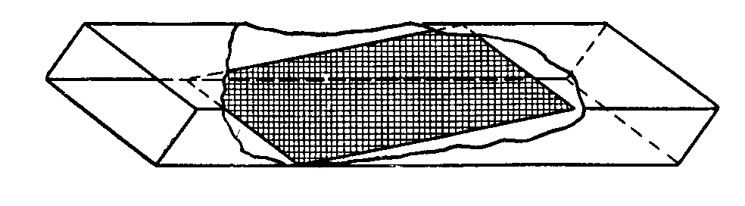

Рис. 5.8 Пленочный болометр в многоволновом волноводе.

Если толщина пленки небольшая и пленка поглощает определенную незначительную часть падающей мощности, то болометр может служить измерителем проходящей мощности. Если сопротивление болометра имеет величину, близкую к волновому сопротивлению волновода, то вся падающая мощность будет поглощаться пленкой и устройствобудет измерять полную мощность.

Для лучшего согласования за пленкой можно разместить короткозамыкающую заглушку, тогда прошедшая мощность отразится от нее и снова попадет на пленку. Устройство с короткозамыкающей заглушкой дает более равномерное распределение поглощенной мощности по поверхности пленки.

Исследование металлопленочного болометра, установленного в волноводном сечении 1,8x3,6 мм2 и расположенного под углом к широкой стенке, показало, что коэффициент отражения по мощности в диапазоне длин волн от 5 до 0,5 мм не превышает 4%.

**5.2.5 Пироэлектрические измерители мощности**

Пироэлектрический эффект находит широкое применение при создании приемников теплового излучения и для регистрации малых и средних перепадов температуры. Пироэлектрический эффект заключается в возникновении электрических зарядов на поверхности кристаллических диэлектриков при их нагревании или охлаждении. Интенсивность возникновения электрических зарядов зависит от скорости изменения температуры.

Появление зарядов на поверхности пироэлектрика связано с изменением существующей внутри него самопроизвольной поляризации при нагревании кристалла. Самопроизвольная или спонтанная поляризация в пироэлектрических кристаллах является результатом наличия в кристаллах доменов, у которых дипольные моменты без внешнего электрического поля ориентируются примерно в одном направлении. В обычных условиях на поверхности кристалла не наблюдается поляризационных зарядов, так как они компенсируются свободными зарядами, оседающими на поверхность кристалла, и электрическое поле внутри образца равно нулю. При быстром изменении температуры кристалла ΔT его спонтанная поляризация изменится на величину ΔП и на поверхности появится заряд σ = рΔП, где р - пироэлектрическая постоянная. Если температура кристалла изменяется в другую сторону, то меняется и полярность электрических зарядов. Нагрев кристалла связан с изменением его геометрических размеров и появлением пьезоэлектрических зарядов, которые суммируются с пироэлектрическими. Пироэлектрические кристаллы входят в класс сегнетоэлектриков. Пироэлектрическим эффектом обладают кристаллы сегнетовой соли, турмалина, дигидрофосфата калия, триглицинсульфата, титаната бария, керамики титаната бария, титанат цирконат свинца и другие.

Чувствительность разработанных широкополосных тепловых индикаторов электромагнитного излучения, использующих пироэлектрический эффект, довольно высокая - такая же, как у лучших образцов болометров, работающих при комнатной температуре, и оптико-акустических приемников, но последние имеют значительно меньшую постоянную времени.

Пироэлектрические индикаторы после небольшой доработки можно использовать для измерения абсолютных значений малых уровней потоков электромагнитного излучения. Основным элементом измерителя является пироэлектрический кристалл. Падающее излучение электромагнитных волн поглощается верхним слоем и через тонкую слоистую структуру нагревает кристалл.

Нагрев кристалла приводит к изменению спонтанной поляризации, которое вызывает появление электрического заряда на обкладках конденсатора, образованного серебряными покрытиями. Если на кристалл будет падать поток излучения, модулированный прямоугольными импульсами со скважностью 1, то на обкладках конденсаторов появится переменное напряжение, амплитуда которого прямо пропорциональна поглощаемой мощности. Аналогичный сигнал можно получить рассеиванием мощности калибрацион-ного тока в подогревателе.

Если теперь в промежутки времени, когда на кристалл не подается электромагнитное излучение, через пленочный подогреватель пропускать постоянный ток, то на обкладках конденсатора появится сигнал, прямо пропорциональный разности поглощаемой электромагнитной мощности и мощности постоянного тока. При увеличении мощности постоянного тока пироэлектрический сигнал будет уменьшаться и станет равным нулю при равенстве мощностей. При дальнейшем увеличении мощности постоянного тока амплитуда пироэлектрического сигнала станет увеличиваться со сдвигом фазы на 180°. Таким образом, при равенстве поглощенной пиковой мощности и пиковой мощности калибрационного тока не будет происходить изменения температуры кристалла и пироэлектрический сигнал будет равным нулю. Нулевой сигнал компенсации можно использовать для определения значения поглощаемой электромагнитной мощности.

Такой метод определения величины измеряемой мощности исключает ошибки, обусловленные нелинейностью характеристик кристалла, изменениями окружающей температуры, нестабильностью коэффициента усиления усилителя и различием времени открытого и закрытого состояний механического модулятора. Эксперименты показали, что такое устройство может работать с частотой модуляции до 20 Гц.

Основными источниками полной погрешности пироэлектрических измерителей мощности являются ошибки определения мощности постоянного тока, степени поглощения покрытия во всем интересующем диапазоне длин волн, ошибки компенсации нулевого сигнала и систематическая погрешность, обусловленная неэквивалентностью действия на кристалл высокочастотной мощности и мощности постоянного тока.

**6. Распространение и применение радиотехнических систем миллиметрового и субмиллиметрового диапазонов волн**

В последние двадцать лет выполнялись фундаментальные научно-исследовательские работы по изысканию аффективных средств генерации и приема в диапазоне радиоволн от 1 см до 0.1 мм.

Первая приемопередающая аппаратура для генерации ММ излучения на волне 6 мм была создана в России еще П.Н. Лебедевым в 1894 г. Позднее (в 1922 г.) А.А. Глаголевой-Аркадьевой была осуществлена генерация излучения в диапазоне 0,082...50 мм на основе применения оригинального массового излучателя. Первые теоретические и экспериментальные исследования распространения этих волн в атмосфере были проведены Ван Флеком, В. Вейсскоп-фом, Т. Роджерсом, А.Г. Аренбергом, Б.А. Введенским, М.А. Колосовым и др.

В течение долгих лет при освоении спектра ММ радиоволн в мире существовало недоверие к созданию новых перспективных радиотехнических систем для различных применений. Основной причиной подобного критического отношения к новому диапазону радиоволн было отсутствие каких-либо данных по их распространению в атмосфере. Наряду с работами по генерации, усилению СВЧ-колебаний этих волн большие усилия исследователями были предприняты по изучению основных характеристик распространения ММ и субмиллиметровых волн в атмосфере. В результате ряда теоретических и экспериментальных исследований было установлено, что в отличие от дециметровых и сантиметровых волн ММ и более короткие волны обладают частотно-селективным молекулярным поглощением, испытывают значительное ослабление в различных гидрометеорах, вследствие чет их дальность распространения оказывается существенно меньше общепринятой в диапазоне УКВ. Оказалось, что ММ-волны обладают лучшей помехоустойчивостью, крайне высоким разрешением по углу места, азимуту, дальности и скорости; они могут также обеспечивать высокую скрытность передачи при малых габаритах приемо-передающей радиоаппаратуры и антенн.

Ныне в значительной мере завершается процесс фундаментальных исследований основных характеристик этих новых диапазонов волн. Итогом многих исследований и конструкторских разработок явилось завершение поисков новых принципов генерации, усиления и преобразования СВЧ-колебаний таких волн, создание и освоение в промышленном исполнении многочисленных элементов и узлов новых приемо-передающих радиотехнических комплексов. Все это вместе взятое и положило начало массовому использованию свойств ММ и более коротких радиоволн в реальных действующих радиотехнических системах, что открывает человечеству огромный диапазон частот для многочисленных применений.

**6.1 Характеристики распространения**

В миллиметровом и субмиллиметровом диапазонах существует значительное число линий поглощения паров воды, примесных газов и линий кислорода, обладающих постоянными электрическими или магнитными моментами, способными взаимодействовать с электромагнитным излучением. В настоящее время закономерности поглощения изучены теоретически и экспериментально достаточно хорошо на малых расстояниях, однако модели, лежащие в основе ряда теоретических исследований Ван Флска, Т. Роджерса, В. Вейсскопфа, С.А. Жевакина, А.П. Наумова, Дж. Вастина и ряда других, не были адекватными процессам резонансного поглощения, вследствие чего теоретические величины поглощения оказались в 1,5-2 раза по децибелам меньше экспериментальных значений, наблюдавшихся в основном в окнах прозрачности спектра поглощения паров воды. Процесс развития и совершенствования теории квантово-механического поглощения еще далек от своего завершения.

Оказалось, что расчеты коэффициента поглощения паров воды и кислорода путем суммирования спектральных линий с контурами типа линий Ван Флека, Вейсскопфа, Лорентца, Гросса и других авторов обладают ограниченной областью применимости. В случае кислорода не удастся описать эффект нереэонансного поглощения в кислороде, а формальное введение в формулы поглощения дополнительного члена для нерезонансной его части не имеет физическою обоснования в рамках модели упругих соударений. Более того, теория Ван Флека—Вейсскопфа приводит к результатам, противоречащим экспериментам в области наиболее высоких частот, где коэффициент поглощения не стремится к нулю и расходится с экспериментом при больших давлениях.

Это послужило основанием С.В. Титову и Ю.В. Калмыкову предложить и исследовать ансамбль невзаимодействующих полярных молекул кислорода в рамках модели j-диффузии, обобщенной на квантовый случай. В этой модели учитывается инерционность молекул, механизм интерференции линий и когерентность времени их соударений. На основе такой модели и существенно более простою математического аппарата по сравнению с ударными теориями перекрывающихся линий удалось рассчитать поглощение и дисперсию показателя преломления в парах воды и в кислороде, где интерференция линий существенна даже при атмосферном давлении. Установлено, что модель диффузии хорошо описывает поглощение в кислороде, нерезонансное поглощение в широких интервалах изменения давлений и эффект смещения максимума поглощения в диапазон более низких частот с ростом давления, а также частотную зависимость поглощения в парах воды.

Из-за трудностей точного расчета поглощения широкое распространение в научно-технической литературе получили полуэмпирическис методы определения ослабления в парах воды и в кислороде, предложенные впервые А.Ю. Зражевским и позднее Г. Либе и хорошо согласующиеся с экспериментом. Согласно результатам работ величины поглощения в парах воды и в кислороде могут быть представлены в виде аналитических соотношений:

w<57 ГГц

w<63 ГГц

где и коэффициенты поглощения в парах воды и в кислороде, [дБ/км] соответственно;

w - частота излучения, [ГГц]; р - влажность воздуха

при температуре воздуха 20°С [г/м3].

Заметим, что в экспериментальных исследованиях молекулярного поглощения вплоть до последнее времени отсутствовала статистика различных уровней этого поглощения. Накопление этой статистики представляет собой весьма трудоемкую задачу из-за крайне сильной изменчивости значений влажности и ее зависимости от климатических условий.

В настоящее время удельное ослабление в дождях теоретически изучено достаточно полно путем строгого решения задачи о дифракции электромагнитной волны на водяной сфере в случае ансамбля частиц с заданным распределением их по размерам.

При расчетах ослабления в ансамбле капель дождя для реальных значений комплексного показателя преломления воды, заимствованных из результатов экспериментов, факторы эффективности ослабления, рассеяния и поглощения могут быть представлены в виде бесконечных рядов, число членов которых должно иметь порядок X.

Ослабление в сухом снеге не поддается строгой теоретической оценке; однако известно, что оно примерно вдвое меньше, чем в дождях с интенсивностью менее 5 мм/ч. В мокром снеге ослабление оказывается в 2-3 раза больше, чем в дожде той же интенсивности, причем оно не поддается достаточно падежной теоретической оценке. Расчет ослабления в туманах и облаках проводится в приближении однократного рассеяния для различных функций распределения капель по размерам, при этом выполненные расчеты ослабления были проверены на экспериментах в камерах искусственных туманов.

Так как ослабление в этих случаях зависит от частоты и температуры окружающей среды, то для Оперативных оценок ослабления в мелкокапельных гидрометеорах рекомендуется пользоваться приближенной формулой:

где ослабление [дБ/км]; w - частота излучения; T - абсолютная температура [К]; q – водность тумана или облака [г/м3 ].

Заметим, что существующие методы оценки основных компонентов ослабления в атмосфере являются лишь первым приближением к действительности, поскольку атмосфера является постоянно меняющейся средой, и распространение ММ-радио-волн происходит, вообще говоря, в неоднородной атмосфере, поскольку ее параметры изменяются вдоль траектории распространения с высотой над земной поверхностью и во времени. Таким образом, в настоящее время возможно определение средних удельных значений ослабления, зависящих от различных параметров атмосферы, а также вероятности появления этих значений.

Дальность обнаружения объектов в реальной атмосфере.

Используя уравнение радиолокации в поглощающей среде, можно оценить дальность действия РЛС в дожде с учетом молекулярного поглощения

П = П0 - 2q - 2L - 2l/ - 2Sэ + s

где потенциал

П0 = Рпер/Рпр.пер;

q — отношение сигнал шум;

l - относительная длина волны к 1 мм;

L — потери в трактах;

Sэ - относительная эффективная площадь антенны к 1 м ;

s - эффективная поверхность рассеяния (ЭПР) объекта к 1 м2.

Эффективные коэффициенты отражения и рассеяния радиоволн земной поверхности

Для успешного функционирования радиолокационных средств ММ диапазона необходимы данные о реальных эффективных коэффициентах отражения этих волн объектами и подстилающими поверхностями . В случае достаточно гладких по Рэлею (зеркальных) диэлектрических или металлических поверхностей нетрудно воспользоваться формулами Френеля и рассчитать зависимости модуля и фазы отраженных волн при горизонтальной и вертикальной поляризациях излучения как на дециметровых, так и на сантиметровых волнах. Однако в случаях неровной и шероховатой поверхности расчет эффективных коэффициентов отражения (рассеяния) сопряжен с немалыми математическими трудностями. По современным представлениям рассеивающие неровности могут быть разделены на три категории. Согласно критерию Рэлся для этих поверхностей существует три метода описания эффекта рассеяния радиоволн. Это метод возмущений, для которого характерны относительно небольшие неровности поверхности по сравнению с длиной волны, когда параметр p=2kssinq, где k=2л/l, l - лина волны, s - днеквадратическос отклонение высоты неровности, q - угол места антенны. Метод касательной плоскости, когда р»1 имеют место крупные размеры неровностей, причем задача об отражении решается в приближении геометрической оптики с использованием статистики точек зеркального отражения на случайно-шероховатой поверхности. В случае комбинации крупных и мелких неровностей, когда р=1 можно пользоваться двухмасштабной моделью отражения. В основе этой модели лежит предположение о том, что реальная поверхность является суперпозицией сглаженной поверхности и малых нормальных ее возмущений. Влияние крупных неровностей оценивается нулевым приближением метода касательной плоскости, влияние же мелких - первым приближением метода возмущений. Предполагается также, что оба типа неровностей статистически независимы, а рассеянные поля при этом некогерентны.

Ввиду особых трудностей исследования моделей шероховатых поверхностей в короткой части диапазона ММ-радиоволн можно ограничиться изложением результатов многолетних экспериментов приема рассеянных сигналов как от объектов наблюдения, так и от реальных подстилающих поверхностей. Такие данные к настоящему времени появились в литературе и были получены рядом НИИ (НИРФИ, ИПФ АН, ИРЭ РАН и ИРЭ АНУ).

Экспериментальные зависимости удельных ЭПР земной поверхности, покрытой травой, от угла места и длины полны излучения для случая ВП возрастают на ММ-волнах на 6.. 15 дБ в зависимости от угла с укорочением длины волны ЭПР.

Вероятность того, что значение ЭПP равно или меньше заданного, существенно зависит от высоты неровностей земной поверхности. Характер изменчивости удельной ЭПР различных видов земной поверхности может быть аппроксимирован формулой:

s0=-20 + 10lg q/25 – 15lg l

В настоящее время на ММ-волнах изучено воздействие ветра на ЭПР покровов с растительностью, а также получены данные о зависимости удельной ЭПР от времени суток и сезона.

**6.2 Эффективные поверхности рассеяния объектов**

Практический интерес представляют результаты измерений в короткой части ММ диапазона радиоволн неподвижных и находящихся в движении объектов. В качестве исследуемых объектов использовались бронетанковая, автотракторная техника и автомашины.

Анализ результатов измерений с использованием РЛС ММ диапазона для ряда длин волн позволяет сделать следующие заключения.

Для подвижных объектов, использующих гусеничную или колесную технику, ЭПР на длинах волн <3 см практически не зависит от длины волны. Более того, с вероятностью 0,9 в короткой части диапазона ММ волн эти ЭПР оказываются порядка величин, характерных для более длинных волн. Так, среднее значение ЭПР танка на l=8 мм s~9м , в короткой части ММ-волн s~10 м2.

В короткой части ММ-волн по сравнению с длиной волн 3 см и 8 мм появляется превосходная возможность обнаружения неподвижных объектов с работающим двигателем. Оценка работоспособности системы селекции движущихся целей с помощью РЛС на волнах 3 мм, 8 мм и 3 см показывает, что в первом случае амплитудные пульсации сигнала от объекта почти на 30 дБ больше, чем на волне 3 см. Для обнаружения объектов на остановке с работающим двигателем и для сопровождения медленно двигающихся объектов со скоростью 5 км/ч и менее необходимо применение когерентной обработки сигналов, что требует кратковременной стабильности генератора передатчика не хуже 10-9.

Возможность обнаружения неподвижных объектов на коротких ММ-волнах зависит, как это и следовало ожидать, только от разрешающей способности РЛС, удельных ЭПР объектов и фонов. Теоретические исследования радиолокационных контрастов проводились для объекта типа танка, для чего определялась величина контраста излучения К по отношению: где s0 и sЗП - ЭПР объекта и земной поверхности соответственно [м]; j - ширина диаграммы направленности антенны РЛС [град]; tи - длительность импульса передатчика РЛС [мкс]; D0 - дальность от РЛС до объекта.

Радиоконтраст существенно зависит от фона окружающей местности. Таким образом, при обнаружении неподвижных объектов на фоне подстилающей поверхности РЛС в коротковолновой части ММ диапазона волн могут иметь преимущество по сравнению с РЛС на сантиметровых волнах.

Результаты экспериментов показали, что на коротких ММ-волнах точность пеленгации объектов и определения координат увеличивается примерно в 1,5 раза. Оценка ошибок измерений пеленга позволила установить, что на трассе длиной 10 км составляющая из-за колебаний углов прихода не превышает 0,1 делений угломера (Д.у.), из за многолучевого распространения над поверхностью раздела — не более 1 д.у., из-за неровностей поверхности объекта типа танка - не более 0,3 Д.у., из-за аддитивных помех - не более 1 д.у. (одно деление угломера равно 3,6 угловых минуты) ,

Результаты экспериментов по пеленгации объекта типа танка на коротких ММ-волнах и на волне 3 см показывают, что на дальностях 500...3000 м вероятность пеленгации на ММ - волнах в 1,5...1,8 раза больше, чем на волне 3 см.

Таким образом, приведенные выше результаты теоретических и экспериментальных исследований показывают перспективность применения короткой части ММ диапазона волн для создания базовых средств обнаружения наземных объектов, разведки и высокоточной аппаратуры наведения летательных аппаратов. Яркостные температуры фонов и объектов. Впервые интерес к собственному излучению земных покровов возник еще в начале 70-х годах, когда была практически доказана возможность дистанционного измерения температуры земной поверхности как с борта летательных аппаратов, так и с ИСЗ сначала в ИК, а затем и в радиодиапазоне волн.

Последующие исследования основных характеристик различных покровов и атмосферы на сантиметровых и ММ-волнах проводились в СССР, США и ряде европейских стран, результатом которых явилось развитие практических применений по наблюдению в глобальном масшабе за Землей как за планетой (наблюдение облачности, морских волнений, слежение за состоянием посевов, картирование сельскохозяйственных угодий, поиск полезных ископаемых и др.). Параллельно с этим происходило развитие и создание пассивных радиолокационных устройств (ПРЛУ), в которых для индикации объектов или местности используются только характеристики собственного изучения.

Параллельно с ПРЛУ шло развитие систем радиовидения, использующих мощность радиолокационных передатчиков и высокую чувствительность радиометров.

**6.3 Военные и гражданские применения**

Анализ опубликованных материалов по созданию образцов радиоэлектронной техники (ГЛТ) в ММ диапазоне волн в армиях ряда стран, а также для различных народно-хозяйственных применений (навигация, связь, медицина, экология атмосферы, дистанционное зондирование и др.) показывает, что, начиная с 50 х годов, за рубежом и в России интенсивно проводятся такие работы. В первую очередь создавались активные и пассивные радиолокационные системы обнаружения и автоматического распознавания наземных и воздушных объектов, головок самонаведения управляемого оружия, а также систем контроля сельскохозяйственных угодий, картографирование земных покровов, аппаратуры связи и передачи информации и др.

Указанные информационные материалы позволяют заключить, что основные направления разработки зарубежной техники военного назначения по классификации и параметрам совпадают с разработками аналогичной техники в нашей стране.

Известно, что основной проблемой, не решенной до сих пор в радиолокации, остается проблема эффективного распознавания обнаруживаемых объектов. Доказано также, что радиолокационные системы в коротковолновой части ММ диапазона при решении подобных задач имеют ряд преимуществ по сравнению с РЛС сантиметрового и дециметрового диапазонов, однако эта проблема еще далека от своего решения.

Основными направлениями разработок РЛС для распознавания объектов в коротковолновой части ММ диапазона в настоящее время как у нас, так и за рубежом являются

1. Изыскание новых принципов создания систем радиовидения. Ожидается, что такая аппарату ра с диаметром параболической антенны 1 м, мощностью передатчика 1 Вт и чувствительностью приемника 10-20 Вт/Гц в дождях и туманах может обеспечивать получение изображений с разрешением 0,5 м на дальностях 1 ...2 км.

2. Изучение предельного сверхразрешения по дальности методом перестройки несущей частоты передатчика.

3. Развитие миогочастотиых и многопозиционных методов радиолокационного обнаружения, по зволяющих получить информацию о форме объекта, его размерах, особенно, в случаях, когда длина волны соизмерима с размерами элементов объекта.

4. Совершенствование нелинейных методов обнаружения объектов.

5. Изучение различий в спектрах флуктуации амплитуд, фаз и поляризационных характеристик отраженного сигнала объектов.

1. Системы морской и речной навигации

Известно, что максимальное число аварий судов морского и речною флота происходит в прибрежных зонах различных государств на подходе к портовым сооружениям.

Перед навигационными РЛС и радиометрическими комплексами ставятся следующие задачи:

- проводка судов при подходе к портам, проходе проливоп при отсутствии видимости;

- определение координат целей, идентификации морских объектов, а также контроль характеристик их движения;

- проводка ледоколов и судов через северный морской путь по данным собственного теплового излучения ледовых покровов.

Для повышения безопасности плавания судов намечается применение РЛС на волнах 8 мм и 3,3 мм, хотя на малых расстояниях при навигации судов в портах применение диапазона ММ-волн может быть расширено за счет использования волн 1,64, 2,5 и 5 мм. Теоретические оценки дальности действия активных радиолокационных систем для случая однородной атмосферы следующие: расчеты проводились для РЛС с параболической антенной диаметром 40 см и объекта с ЭПР, равной 5 м2. В числителе указаны дальности действия РЛС в случае чистой атмосферы, в знаменателе – дальности.

2. Микросотовые и пикосотовые линии связи в городах.

В настоящее время в связи с бурным развитием УКВ связи с подвижными и стационарными объектами для городов предложены так называемые микросотовые линии связи, представляющие собой цепочку ретрансляторов вдоль магистральных улиц, антенные системы которых приподняты на высоту 5..10 м, и обладают в отличии от сотовых систем слабой направленностью. Кроме того, рассматриваются возможности применения ММ-волн на пикосотовых линиях связи внутри производственных помещений. Протяженность таких линий составляет 0,4...1 и 0,1...0,4 км соответственно; распространение сигналов происходит исключительно в пределах прямой видимости в атмосфере или внутри производственных зданий.

Предложено использовать диапазон максимума поглощения на 5 мм, что позволяет резко увеличить полосу частот и обеспечить многократную ретрансляцию сигналов и подавление взаимных помех. Теоретические оценки показывают, что для типичных параметров аппаратуры неблагоприятные метеорологические условия могут уменьшать протяженность открытых трасс до 1...2 км по сравнению с условиями в чистой атмосфере. В качестве рабочей длины волны может быть также рекомендована полна 1,64 мм.

Переход к ММ-волнам позволяет увеличить полосу передаваемой информации примерно на порядок и уменьшить интенсивность облучения обслуживающего персонала.

3. Измерительные системы

В России и за рубежом систематически измеряется собственное тепловое излучение тропосферы, стратосферы и мезосферы. Эти измерения ведутся на линиях поглощения паров воды и кислорода с искусственных спутников Земли, летательных аппаратов, наземных установок и радиотелескопов. Основные направления этих работ - определение концентрации водяного пара, полной его массы, водозапаса облаков в атмосфере, а также восстановление профилей температуры, плотности воздуха, влажности, давления н стратосфере и тропосфере.

В США и России на волне 2,11мм вблизи теллурической линии озона проводится наблюдение в Антарктике и полярных районах, а также в ряде широт Мирового Оксана. Эти измерения позволили определить вариации интегрального содержания озона в слое 20...50 км над земной поверхностью. В России накоплен статистический материал о вертикальном ослаблении в дождях на волнах 8 и 3,3 мм, на волне 3 мм изучается прозрачность атмосферы на различных широтах.

4. Применение в медицине и биологии

Последние двадцать лет успешно развивались фундаментальные исследования воздействия ММ излучения низкой (нетепловой) интенсивности на биологические объекты, включая животных и человека, Эти работы, выполнявшиеся в России под руковод ством Н.Д. Девяткова, показали, что потоки непрерывного излучения с плотностью до 10... 15 мВт/см не оказывают вредного влияния на здоровье человека и биологические объекты. Установлено, что ММ излучение низкой интенсивности оказывает лечебное воздействие на живые организмы при различных видах заболеваний.

В результате клинических испытаний была установлена эффективность воздействия ММ излучения малой мощности на человека. В последние годы в ИРЭ РАН было обнаружено новое явление - конвективная неустойчивость жидкостей при поглощении ММ излучения.

Результатом многолетних совместных трудов Н.Д.Девяткова, М.Б.Голанта, О.В.Уецкого явилась разработка методов и аппаратуры для клинического лечения различных заболеваний человека (язва желудка, травмы опорно-двигательного аппарата, сердечно-сосудистые заболевания, онкология и др.) Эти методы успешно применяются в ряде клиник Москвы.

Основными направлениями научно-исследовательских работ на ближайшие голы являются: исследования влияния атмосферы на точность определения координат различных объектов; изучение эффектов распространения в коротковолновой части ММ диапазона на относительно длинных неоднородных трассах; теоретические и экспериментальные исследования проблемы распознавания объектов на основе применения когерентных РЛС; изучение поляризационных матриц объектов примени тельно к задаче распознавания образов объекта; разработка пассивно-активных радиолокационных систем для обнаружения замаскированных и укрытых объектов; создание систем связи и радиолокационных систем на линиях поглощения паров воды и кислорода для обеспечения высокой скрытности и помехозащищенности средств; создание высокоточных радиолокационных систем наблюдения в космосе; разработка навигационных речных и морских радиолокационных систем навигации; разработка пикосотовых и микросотовых систем связи с подвижными и неподвижными объектами в городских условиях.

Нет сомнения в том, что в будущем ММ-волны будут находить все более широкое применение в различных областях народного хозяйства и в армии.

**Заключение**

В данной работе по имеющимся литературным данным мы описали устройства для генерирования и канализации волн субмиллиметрового диапазона, в том числе используемые резонансные системы, элементы трактов передачи. Рассмотрели методы и аппаратуру для измерения частоты и мощности, а так же распространение и применение радиотехнических систем миллиметрового и субмиллиметрового диапазонов волн различных областях народного хозяйства и в армии.

Указанные применения ММ-волн в радиотехнических системах и научных исследованиях далеко не исчерпывает проблему применения этих диапазонов волн. В настоящее время они находят свое применение также в радиоастрономии, дефектоскопии, исследованиях полупроводниковых материалов, метеорологии, а также в ряде отраслей промышленности и сельского хозяйства.

**Список использованных источников**

1. Р.А. Валитов, С.Ф. Дюбко, В.В. Камышан, В.М. Кузьмичев, Б.И. Макаренко, А.В. Соколов, В.П. Шейко «Техника субмиллиметровых волн» Под редакцией профессора Р.А. Валитова М. «Сов. Радио» 1869г., 480 с.

2. Выстров Р.П., Соколов A.B. «Применение миллиметровых и субмиллиметровых волн», Тр.IV Всес.Школы по распространению ММ и СБММ волн в атмосфере. 3-10 сект. 1991 г. - Нопгород: АН СССР, 1991, с.229-235.

3. Введенский Б.А., Колосов М.А., Соколов А.В. «Радиотехника и электроника», 1967, т. 12, №11, с. 187

4. Тейлор Р. «Измерение обратных отражений от Земли и СМИ и ММВ» 1966г, 380 с.

5. Басе Ф.Г, Фукс И.М. Рассеяние волн на статистически неровной поверхности / Басе Ф.Г, Фукс И.М., М.: Паука, 1972.

6. Аренберг А.Г. Распространение дециметровых и сантиметровых радиоволн / Аренберг А.Г. — М., 1957.